ОПШТИНСКА УПРАВА КЛАДОВО
Ул.Краља Александра бр.35, 19320 Кладово

КОНКУРСНА ДОКУМЕНТАЦИЈА

ЗА ЈАВНУ НАБАВКУ РАДОВА:

ГРАЂЕВИНСКИ РАДОВИ НА ИЗГРАДЊИ МОСТА У ВЕЛИКОЈ КАМЕНИЦИ СА УКЛАПАЊЕМ ПУТА И УРЕЂЕЊЕМ РЕЧНОГ КОРИТА

Ознака из Општег речника набавке:
45221110,

ОТВОРЕНИ ПОСТУПАК

БРОЈ ЈАВНЕ НАБАВКЕ: 52/17

УКУПАН БРОЈ СТРАНА: 99

ОБЈАВЉЕНО НА ПОРТАЛУ ЈАВНИХ НАБАВКИ
(05.12.2017. година)

Рок за достављање понуда | 15.12.2017. до 12:00 часова
Јавно отварање понуда | 15.12.2017. до 12:30

Кладово, децембар, 2017. година
На основу чл. 32, 61, 131б, 131в, и 131г, Закона о јавним набавкама („Службени гласник РС” бр. 124/12, 14/15 и 68/15), члана 2. Правилника о обавезним елементима конкурсне документације у поступцима јавних набавки и начину доказивања испуњености услова („Службени гласник РС” број 86/15), Одлуке о покретању поступка јавне набавке бр: 52/17 _, (број одлуке): 404-133/2017-III од 01.12.2017. године и Решења о образовању Комисије за јавну набавку бр: 52/17 , (број решења) 404-133-1/2017-III oд 01.12.2017. године, припремљена је

К О Н К У Р С Н А Д О К У М Е Н Т А Ц И Ј А

ЗА ЈАВНУ НАБАВКУ РАДОВА:
ГРАЂЕВИНСКИ РАДОВИ НА ИЗГРАДЊИ МОСТА У ВЕЛИКОЈ КАМЕНИЦИ СА УКЛАПАЊЕМ ПУТА И УРЕЂЕЊЕМ РЕЧНОГ КОРИТА ,
У ОТВОРЕНОМ ПОСТУПКУ, ЈН БРОЈ:

Конкурсна документација садржи :
Поглавље | Назив поглавља | Страна
I | ОПШТЕ ПОДАТКЕ О ЈАВНОЈ НАБАВЦИ | 3
II | ПОДАТКЕ О ПРЕДМЕТУ ЈАВНЕ НАБАВКЕ | 4
III | ВРСТУ, ТЕХНИЧКЕ КАРАКТЕРИСТИКЕ, КВАЛИТЕТ, КОЛИЧИНУ И ОПИС РАДОВА, РОК ИЗВРШЕЊА, МЕСТО ИЗВРШЕЊА И СЛ. | 4
IV | ТЕХНИЧКУ ДОКУМЕНТАЦИЈУ И ПЛАНОВЕ | 6
V | УСЛОВЕ ЗА УЧЕШЋЕ У ПОСТУПКУ ЈАВНЕ НАБАВКЕ ИЗ ЧЛ. 75. И 76. ЗАКОНА И УПУТСТВО КАКО СЕ ДОКАЗУЈЕ ИСПУЊЕНОСТ УСЛОВА | 33
VI | УПУТСТВО ПОНУЂАЧИМА КАКО ДА САЧИНЕ ПОНУДУ | 43
VII | ОБРАЗАЦ ПОНУДЕ | 54
VIII | ОБРАЗАЦ ИЗЈАВЕ О НЕЗАВИСНОЈ ПОНУДИ | 58
IX | ОБРАЗАЦ ТРОШКОВА ПРИПРЕМЕ ПОНУДЕ | 59
X | МОДЕЛ УГОВОРА | 60
XI | ОБРАЗАЦ СТРУКТУРЕ ЦЕНE | 72
XII | ОБРАЗАЦ ИЗЈАВЕ ПОНУЂАЧА О ИСПУЊАВАЊУ УСЛОВА ИЗ ЧЛАНА 75.СТ. 1. ТАЧ. 1) – 4) ЗЈН | 90
XIII | ОБРАЗАЦ ИЗЈАВЕ ПОДИЗВОЂАЧА О ИСПУЊАВАЊУ УСЛОВА ИЗ ЧЛАНА 75.СТ. 1. ТАЧ. 1) – 4) ЗЈН | 91
XIV | ОБРАЗАЦ ИЗЈАВЕ О ПОШТОВАЊУ ОБАВЕЗА ИЗ ЧЛ. 75. СТ. 2. ЗАКОНА | 92
XV | ОБРАЗАЦ ИЗЈАВЕ ПОНУЂАЧА О ИСПУЊАВАЊУ УСЛОВА ИЗ ЧЛАНА 76. ЗЈН | 93
XVI | OБРАЗАЦ ИЗЈАВЕ О ПРИБАВЉАЊУ ПОЛИСЕ ОСИГУРАЊА | 95
XVII | ОБРАЗАЦ ИЗЈАВЕ О ОБИЛАСКУ ЛОКАЦИЈЕ ЗА ИЗВОЂЕЊЕ РАДОВА И ИЗВРШЕНОМ УВИДУ У ПРОЈЕКТНУ ДОКУМЕНТАЦИЈУ. | 96
XVIII | ОБРАЗАЦ ИЗЈАВЕ О ТЕХНИЧКОЈ ОПРЕМЉЕНОСТИ | 97
XIX | ОБРАЗАЦ РЕФЕРЕНТНЕ ЛИСТЕ | 98
XX | ОБРАЗАЦ ПОТВРДE О РЕАЛИЗАЦИЈИ РАНИЈЕ ЗАКЉУЧЕНИХ УГОВОРА | 99
Конкурсна документација има укупно 99 страна

I. ОПШТИ ПОДАЦИ О ЈАВНОЈ НАБАВЦИ
- Подаци о наручиоцу:
Назив наручиоца: Општинска управа Кладово .
Адреса наручиоца: Ул. Краља Александра бр. 35, 19320 Кладово .
Матични број : 07213182 .
ПИБ: 100697090
Шифра делатности: 8411
Интернет страница наручиоца: www.kladovo.org.rs .
Врста наручиоца: Градска и општинска управа .

- Врста поступка јавне набавке
Предметна јавна набавка се спроводи у отвореном поступку, у складу са одредбама Закона о јавним набавкама (у даљем тексту: Закон), и подзаконским актима којима се уређују јавне набавке, као и прописима којима се уређује изградња објеката, односно извођење грађевинских радова.

- Врста предмета јавне набавке
Предмет јавне набавке бр. 52/17 су радови.

- Циљ поступка
Поступак јавне набавке се спроводи ради закључења уговора о јавној набавци.

- Резервисана јавна набавка
Наручилац не спроводи резервисану јавну набавку у смислу одредби члана 8. Закона о јавним набавкама.

- Електронска лицитација
Наручилац не спроводи електронску лицитацију у смислу члана 42. Закона.

- Лице за контакт или служба
Лице (или служба) за контакт:[Ивица Ђуровић],
е-mail адреса (или број факса): [djurovic.ivica@yahoo.com].

- Рок у коме ће наручилац донети одлуку о додели уговора
Одлуку о додели уговора наручилац ће донети у року од 8 дана, с тим што тај рок не може бити дужи од 25 (двадесет пет) дана од дана отварања понуда.

II. ПОДАЦИ О ПРЕДМЕТУ ЈАВНЕ НАБАВКЕ
- Предмет јавне набавке
Опис предмета јавне набавке: Предмет јавне набавке број: 52/17 је извођење радова на Изградњи моста у Великој Каменици са уклапањем пута и уређењем речног корита .

Назив и ознака из Општег речника набавке:
45221110 – радови на изградњи моста

- Партије
Предмет јавне набавке није обликован у партије.

III. ВРСТА, ТЕХНИЧКЕ КАРАКТЕРИСТИКЕ, КВАЛИТЕТ, КОЛИЧИНА И ОПИС РАДОВА, НАЧИН СПРОВОЂЕЊА КОНТРОЛЕ И ОБЕЗБЕЂИВАЊА ГАРАНЦИЈЕ КВАЛИТЕТА, РОК ИЗВРШЕЊА, МЕСТО ИЗВРШЕЊА,ОБИЛАЗАК ЛОКАЦИЈЕ ЗА ИЗВОЂЕЊЕ РАДОВА И УВИД У ПРОЈЕКТНУ ДОКУМЕНТАЦИЈУ

- Врста радова
Радови на Изградњи моста у Великој Каменици са уклапањем пута и уређењем речног корита у складу са техничком документацијом, спецификацијама и техничким условима који су саставни део Конкурсне документације.

- Техничке карактеристике, квалитет, количина, опис радова
Техничке карактеристике, квалитет, количина и опис радова дати су поглављу XI. ОБРАЗАЦ СТРУКТУРЕ ЦЕНЕ СА УПУТСТВОМ КАКО ДА СЕ ПОПУНИ које садржи спецификацију радова, јединицу мере, уградњу материјала и сл. као и количину радова коју је потребно извршити.

- Начин спровођења контроле и обезбеђивање гаранције квалитета
За укупан уграђени материјал Извођач радова мора да има сертификате квалитета и атесте који се захтевају по важећим прописима и мерама за објекте те врсте у складу са пројектном документацијом.
Достављени извештаји о квалитету уграђеног материјала морају бити издати од акредитоване лабораторије за тај тип материјала.
Уколико Наручилац утврди да употребљени материјал не одговара стандардима и техничким прописима, он га може одбити и забранити његову употребу. У случају спора меродаван је налаз овлашћене организације за контролу квалитета.
Извођач радова је дужан да о свом трошку обави одговарајућа испитивања материјала. Поред тога, он је одговоран уколико употреби материјал који не одговара квалитету.
У случају да је због употребе неквалитетног материјала угрожена безбедност објекта, Наручилац има право да тражи од Извођача радова да поруши изведене радове и да их о свом трошку поново изведе у складу са техничком документацијом и уговорним одредбама. Уколико Извођач радова у одређеном року то не учини, Наручилац има право да ангажује друго лице на терет Извођача радова.
Стручни надзор над извођењем уговорених радова се врши у складу са законом којим се уређује планирање и изградња.
Извођач радова се не ослобађа одговорности ако је штета настала због тога што је при извођењу одређених радова поступао по захтевима Наручиоца.
Контрола и обезбеђивање гаранције квалитета спроводе се преко стручног надзора који, у складу са законом, одређује Наручилац, који проверава и утврђује да ли су радови изведени у складу са техничком документацијом и предвиђеном спецификацијом радова у погледу врсте, количине, квалитета и рока за извођење радова, о чему редовно извештава Наручиоца, у складу са уговором о вршењу стручног надзора и према законским прописима.
Након окончања свих предвиђених радова, извођач радова је у обавези да обавести предстaвника наручиоца и стручни надзор, како би се потписао Записник о примопредаји радова.
Битни захтеви који нису укључени у важеће техничке норме и стандарде, а који се односе на заштиту животне средине, енергетску ефикасност, безбедност и друге околности од општег интереса, морају да се поштују приликом извођења грађевинских и грађевинско занатских радова, у складу са прописима којима се уређују наведене области.
Контрола извођења радова вршиће се и од стране лица одговорног код Наручиоца за праћење и контролисање извршења уговора који буде закључен по спроведеном поступку предметне јавне набавке. Лице одговорно за праћење и контролисање извршења уговорних обавеза је Данијела Бојанић, телефон: 0648754262.

- Рок за извођење радова
Рок за извођење грађевинских радова који су предмет јавне набавке не може бити дужи од 120 ( стодвадесет) календарских дана од увођења у посао понуђача- извођача радова. Надзор је дужан да Извођача уведе у посао 10 дана од потписивања Уговора уколико другачије није договорено.
Наручилац се обавезује да Извођачу преда техничку документацију, као и да му обезбеди несметан прилаз градилишту у року од 5 дана од дана потписивања уговора, уколико другачије није договорено.

Радови на објекту изводе се (без фаза извођења)

- Место извођења радова
(Општина Кладово , месна заједница Велика Каменица, изградња друмског моста преко Каменичке реке, на КП 6600/01, 5597, 6614/1, 3696/1, 3696/2, 3695/4, 3693, 3694/2, 3758 КО Велика Каменица. Намена моста је несметано функционисање моторног и пешачког саобраћаја)

- Обилазак локације за извођење радова и увид у пројектну документацију
Ради обезбеђивања услова за припрему прихватљивих понуда, Наручилац ће омогућити обилазак локације за извођење радова и увид у пројектну документацију за предметну јавну набавку, али само уз претходну пријаву, која се подноси дан пре намераваног обиласка локације, на меморандуму заинтересованог лица и која садржи податке о лицима овлашћеним за обилазак локације.
Заинтересована лица достављају пријаве на e-mail адресу Наручиоца djurovic.ivica@yahoo.com , које морају бити примљене од Наручиоца најкасније два дана пре истека рока за пријем понуда. Обилазак локације није могућ на дан истека рока за пријем понуда.
Лице за контакт: Ивица Ђуровић телефон 0648754277 .
Сва заинтересована лица која намеравају да поднесу понуду морају да изврше обилазак локације за извођење радова и увид у пројектну документацију, што ће се евидентирати од стране Наручиоца.
О извршеном обиласку локације за извођење радова и о извршеном увиду у пројектну документацију, понуђач даје изјаву на Обрасцу изјаве о обиласку локације за извођење радова и извршеном увиду у пројектну документацију (Поглавље XVII. Конкурсне документације).

IV. ТЕХНИЧКА ДОКУМЕНТАЦИЈА И ПЛАНОВИ

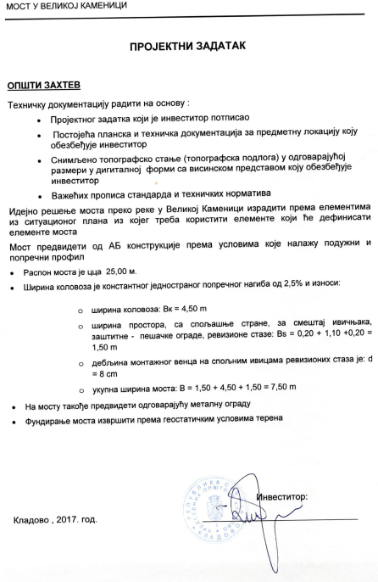
САЖЕТИ ТЕХНИЧКИ ОПИС

- OПИС КOНСТРУКЦИЈE OБЈEКТА

Конструктивно решење моста
Диспозиционим решењем је пројектован мост са три поља распона Л = 9 м, преко канала. Мост је под углом од 73° тако да осе стубова прате линију уређеног корита. Распон произилази као последица савладавања препреке у овом случају регулације канала. Канал се премошћује армирано бетонском рамовском конструкцијом, која се изводи у фазама. Систем моста је монолитни. Горњи строј конструкције чини АБ плоча којa се изводи на лицу места. Горњи строј конструкције моста прати геометрију трасе и нивелете пута. Распонска конструкција се третира као рамовска конструкције укљештена у крајње стубове који се преко наглавне греде ослањају на шипове који су еластично укљештени у тло. Овај тип интегралне рамовске конструкције,се врло добро показао током експлоатације и знатно продужава век конструкцији моста, јер се избегавају лоша места прекида бетона (дилатације, лежишта,...).

Горњи строј конструкције
Распонска конструкција горњег строја чини АБ коловозна плоча дебљине 42 см која се лије на лицу места. АБ коловозна плоча се директно ослања на средње стубове и ослоначке греде. АБ плоча је у подужном паду 1% и попречном од 2.5% односно 2% на низводној страни у зони испод пешачке стазе.

Доњи строј конструкције
- Геотехнички услови фундирања
Начин и дубина фундирања, као и потребне димензије темеља, су одређени на бази геолошко – геотехничких испитивања и података срачунатих и интерпретираних у геолошко – геотехничком елаборату.
Фундирање моста је преко кружних шипова пречника Ø 80 цм. Дужина шипова за обалне стубове износи 9,0 м а за средње стубове износи 7,0м у складу са капацитетом носивости предметног тла према геотехничком елаборату. Шипови су повезани међусобно наглавним гредама димензија б/д = 115/80 цм које су пројектоване на месту средњих стубова 2, 3 и гредама димензија б/д =140/160 цм које су пројектоване на месту крајњих стубова 1, 4
Пројекат моста измењен је у односу на идејно решење због нивелацијских проблема. Усвојени су шипови пречника према геотехничком елаборату и максимална сила износи 725kN према статичком прорачуну чиме је показано да су силе мање од оних из геотехничког елабората.
- Крајњи стубови бр.1 и бр.4
Крајњи стубови су армирано бетонски и интегрални су део рамовске распонске конструкције моста. Састоје се од ослоначке (наглавне) греде, чеоног платна дебљине 25 цм, висине 1,80 м и крилних зидова дебљине 30 цм, дужине 2,60 м. Крила су круто везана за чеоно платно. Чеоно платно и крилни зидови моста су укљештени у ослоначку (наглавну) греду димензија б/д = 140/160 цм, дужине 6,80 м. Наглавне греде се ослањају како је горе напоменуто на 3 шипа.
- Средњи стубови бр.2 и бр.3
Средњи стубови су армирано бетонски,кружног попречног пресека и круто су везани за АБ плочу. У попречном пресеку налази се 3 стуба пречника 80цм који су укљештени у ослоначку (наглавну) греду димензија б/д = 115/80 цм, дужине 5,75 м. Наглавне греде се ослањају како је горе напоменуто на 3 шипа.
Укупна дужина моста је: Л = 28,10 м.

- OПИС РЕКОНСТРУКЦИЈЕ ЛОКАЛНОГ ПУТА

Деоница обухвата прилазе новом мосту преко Великокаменичке реке као и сам мост. Дужина деонице износи 210.0м' . Почетак и крај саобраћајнице се надовезује на постојеће саобраћајнице у насељу. Терен је углавном хоризонталан.
Пројектовано решење
Ширина планума пута дата је пројектним задатком и састоји се из: коловоза 4,5м и пешачке стазе 2 x 1,5m. Попречни нагиб коловоза је једностран 2,5% а банкина минимално 4%. Пешачке стазе имају ширину од 1,5м заједно са ивичњацима 18/24 и 10/20 на крају пешачке стазе. Због стабилности ивичњака на крају стазе предвиђена је банкина од 20cm од дробљеног каменог агрегата. Хоризонтална геометрија је исправљена са минималним радијусом кружне кривине од 25м. На почетку и крају трасе пут се уклапа у постојећи асфалт. Нивелета је вођена да се укопи у нивелету новопројектованог моста и да буде усклађена са постојећом нивелетом.

- OПИС УРЕЂЕЊА РЕЧНОГ КОРИТА

На основу снимљене ситуације Р=1:500, одређена је траса речног корита у односу на коју су одређени попречни профили реке неопходни за спровођење хидрауличког прорачуна. Стационаже су локалног карактера тако да најнизводнији профил број 1 у овој документацији има стационажу km 0+000, односно km 5+340 . Укупна дужина третиране деонице износи 130 m (од профила 1 на km 0+000 до профила 6 на km 0+130).
Подужни пад речног корита на деоници износи I = 5,0 ‰. Новопројектовани мост се налази између профила 3` и 4`.
Регулација минор корита у зони моста
Због фиксирања корита на деоници тока у зони моста потребно је минор корито заштитити од деловања бочних и дубинских ерозионих процеса. Из тог разлога, предвиђа се заштита минор корита, обала и дна, у зони моста како је то приказано у графичкој документацији. Карактеристике регулисаног тока су:
Трапезно корито ширине у дну b = 4,0 m;
Нагиб косина обала минор корита 1:m = 1:1;
Дубина минор корита h = 1,0 m;
Пад дна I = 5,0 ‰
Дубина воде у профилу моста Q0,1% - 3,39 m
Дубина воде у профилу моста Q1% - 2,63 m
Ширина леве и десне инундације – по 7,5 m
Облагање речног минор корита, косина и дна, у зони моста, у дужини од 130 m, извешће се од камена у бетону дебљине d = 50 cm на тампон слоју од песковито-шљунковитог материјала d = 15 cm (слика 3). На низводном крају регулације, на стацонажи km 0+000,00 и на стацонажи km 0+131 (узводни крај регулације), поставља се стабилизациони праг такође од камена у бетону (камен крупноће d=30÷60 cm) димензија 1,0 x 1,0 (фундиран по 1,0 m у дно и бокове) чија је функција заштита облоге од дубинске ерозије. Низводно и узводно од стабилизационих прагова, у дужини од 3,0 m, речно дно се облаже каменом (у сувом) као заштита прага од ерозије.
ПРОЈЕКАТ ИНЖЕЊЕРСКИХ КОНСТРУКЦИЈА

Основни пoдаци o oбјeкту

Услед елементарних непогода дошло је до оштећења објекта на предметном локалитету. Након непогоде изведен је привремени прелаз који је у додатним непогодама опет оштећен. Као боље привремено решење је изведен привремени прелаз са 7 челичних цеви до изградње моста према важећим прописима.
Након завршетка радова на изради новог моста предвиђено је уклањање обе постојеће мостовске конструкције (стари мост и привремени прелаз).

Пoдлоге за прoјeктовањe
Подлоге за пројектовање су Пројектни задатак издат од стране Наручиоца, гедоетске подлоге и услови надлежних институција. У даљем тексту се приказују услови које је неопходно испунити.

Саобраћајни услови
Приступни пут ка мосту је асфалтни и пројектом се врши уклапање моста са постојећом трасом пута уз поштовање прописа. Пут је благо уздигнут у односу на терен како би се добила довољна висина протицајног профила.. Траса пута на локацији моста је у правцу док се пре и после моста налази укривини. Конструкција је изведена са падовима уклопљеним у нивелацију пута. У пројекту Пута дати су сви неопходни детаљи. На карактеристичном попречном пресеку моста приказани су елемнти пута на мосту.

Хидротехнички услови
Постојећи привремени прелаз на основу добијених подлога нема пропусни капацитет за протицаје Q1%. Стога неопходно је обезбедити неометан протицај великих вода кроз отвор моста, са прописаним сигурносним зазором између нивоа тока меродавног протицаја и доње ивице конструкције моста.

OПИС КOНСТРУКЦИЈE - новопројектовано стање

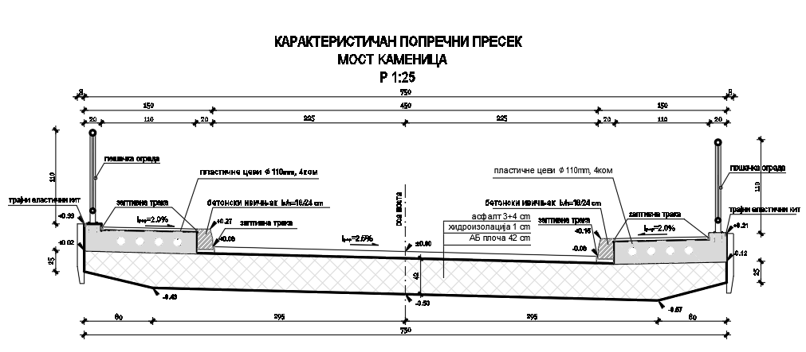

Ширина моста
- ширина коловоза: 4,0
- лева стаза: Блс = 1,50
- десна стаза: Бдс = 1,50
- укупна ширина моста: Б = 1,50 + 4,50 + 1,50 = 7,50 м.

Конструктивно решење моста
Диспозиционим решењем је пројектован мост са три поља распона Л = 9 м, преко канала. Мост је под углом од 73° тако да осе стубова прате линију уређеног корита. Распон произилази као последица савладавања препреке у овом случају регулације канала. Канал се премошћује армирано бетонском рамовском конструкцијом, која се изводи у фазама. Систем моста је монолитни. Горњи строј конструкције чини АБ плоча којa се изводи на лицу места. Горњи строј конструкције моста прати геометрију трасе и нивелете пута. Распонска конструкција се третира као рамовска конструкције укљештена у крајње стубове који се преко наглавне греде ослањају на шипове који су еластично укљештени у тло. Овај тип интегралне рамовске конструкције,се врло добро показао током експлоатације и знатно продужава век конструкцији моста, јер се избегавају лоша места прекида бетона (дилатације, лежишта,...).

Горњи строј конструкције
Распонска конструкција горњег строја чини АБ коловозна плоча дебљине 42 см која се лије на лицу места. АБ коловозна плоча се директно ослања на средње стубове и ослоначке греде. АБ плоча је у подужном паду 2% и попречном од 2.5% односно 2% на низводној страни у зони испод пешачке стазе.

Доњи строј конструкције
- Геотехнички услови фундирања
Начин и дубина фундирања, као и потребне димензије темеља, су одређени на бази геолошко – геотехничких испитивања и података срачунатих и интерпретираних у геолошко – геотехничком елаборату.
Фундирање моста је преко кружних шипова пречника Ø 80 цм. Дужина шипова за обалне стубове износи 9,0 м а за средње стубове износи 7,0м у складу са капацитетом носивости предметног тла према геотехничком елаборату. Шипови су повезани међусобно наглавним гредама димензија б/д = 110/80 цм које су пројектоване на месту средњих стубова 2, 3 и гредама димензија б/д =140/160 цм које су пројектоване на месту крајњих стубова 1, 4
Пројекат моста измењен је у односу на идејно решење због нивелацијских проблема. Усвојени су шипови пречника према геотехничком елаборату и максимална сила износи 725kN према статичком прорачуну чиме је показано да су силе мање од оних из геотехничког елабората.
- Крајњи стубови бр.1 и бр.4
Крајњи стубови су армирано бетонски и интегрални су део рамовске распонске конструкције моста. Састоје се од ослоначке (наглавне) греде, чеоног платна дебљине 25 цм, висине 1,80 м и крилних зидова дебљине 30 цм, дужине 2,60 м. Крила су круто везана за чеоно платно. Чеоно платно и крилни зидови моста су укљештени у ослоначку (наглавну) греду димензија б/д = 140/160 цм, дужине 6,80 м. Наглавне греде се ослањају како је горе напоменуто на 3 шипа.
- Средњи стубови бр.2 и бр.3
Средњи стубови су армирано бетонски,кружног попречног пресека и круто су везани за АБ плочу. У попречном пресеку налази се 3 стуба пречника 80цм који су укљештени у ослоначку (наглавну) греду димензија б/д = 110/80 цм, дужине 6,00 м. Наглавне греде се ослањају како је горе напоменуто на 3 шипа.
Укупна дужина моста је: Л = 28,10 м.

Хидрoизoлација
На мосту планирана је хидроизолација која је формирана у облику корита (испод коловоза, иза ивичњака и преко пешачких стаза до парапетне греде).

Oдвoдњавањe и канализација oбјeкта
Уз пут је потребно израдити каналете за прикупљање атмосферских вода и регулисно га увести у водоток.

Коловоз и пешачке стазе
Новопројектована ширина моста износи 7,5 м од чега је 4,5 м коловоз а по 1,5 м пешачке стазе са обе стране са заштитном оградом за пешаке.
На коловозу се изводи асфалт у два слоја, равнајући АБ8 дебљине 3цм и хабајући АБ11 дебљине 4цм.
Пешачке стазе су дебљине око 25 цм и изоде се у попречном паду од 2% На пешачким стазама изводи се слој асфалта АБ8 дебљине 3 цм.

Ограда за пешаке
Пешачка ограда се уграђује у пешачке стазе (парапете) са спољне стране коловоза у свему према графичкој документацији. Ограда је типска од цевних профила. Размак између стубова је 2,00м на објекту. Детаљ пешачке ограде је дат у оквиру графичке документације.

Затварање спојница–трајно еластичним гитом
Спојнице између парапетних греда и ивичних венаца затворити трајно еластичним гитом дебљине 3цм а спојеви ивичњака и асфалта на коловозу и пешачким стазама као и на споју пешачке стазе и парапетне греде затворити заптивним ''фугебанд'' тракама.

Термодилатационе спојнице
Спојнице између конструкције моста и трупа пута извести од квалитетних термо дилатационих материјала према пројекту.

СТАТИЧКИ ПРОРАЧУН КОНСТРУКЦИЈЕ
Изводљивост предвиђеног концепта за изградњу конструкције моста потврђена је статичким прорачуном који је обухватио прорачун свих конструктивних елемената који су предвиђени пројектом конструкције моста.
Мост спада у III категорију - „ друмски мостови на локалним путевима, са ширином коловоза Бк < 6,00м ”. При прорачуну утицаја је коришћена рачунска шема саобраћајног оптерећења В300, сагласно Правилнику о техничким нормативима за одређивање величина оптерећења мостова ( Сл. лист СФРЈ 1/91 ).
Објекат је рачунат за подручје VIII степена сеизмичког интензитета, за повратни период од 200 година, за добро тло.
Прорачун конструкције моста је урађен на уобичајен начин за просторни рамовски систем са распростирањем оптерећења по целој површини коловозне плоче.
Према томе распонска конструкција рама може бити оптерећена рачунским максималним оптерећењем тек по монолитизирању са стубом тј. бетонирању на лицу места и одлежавању.
Предвиђено је да се распонска рамовска конструкција моста изводи у две фазе – генерално. У првој фази се изводи лежишна греда за ослањање коловозне АБ плоче и средњи стубови. У другој фази се бетонира коловозна плоча, са преосталим делом ослоначке греде крајњих стубова и на тај начин се формира континуитет рамовске распонске конструкције са крајњим стубовима.
Шипови су еластично укљештени у тло према параметрима за предметно тло добијених из геомеханичког елабората.
Прорачун утицаја горњег и доњег строја моста је извршен на рачунару применом програмског пакета ТОWЕR 7.
Димензионисање карактеристичних пресека свих елемената конструкције моста је урађено према теорији граничних стања, а у сагласности са Правилником о техничким нормативима за армирани бетон и бетон (ПБАБ – 87), и у складу са важећом техничком регулативом и СРПС прописима.

МАТЕРИЈАЛИ
БЕТОН
БЕТОНСКИ ЕЛЕМЕНТ | ЧВРСТОЋА НА ПРИТИСАК | ВОДОНЕПРО-  ПУСТНОСТ | ОТПОРНОСТ  НА МРАЗ | ОТПОРНОСТ  НА МРАЗ И СО
Неармирани бетон | MB 15 (C12/15) | - | - | -
Шипови | MB 30 (C25/30) | - | - | -
Наглавна греда и крила (а0=4цм) | MB 40 (C30/37) | V6 | M100 | -
Чеоно платно (а0=4цм) | MB 40 (C25/30) | V6 | M100 | -
Стубови (а0=4цм) | MB 40 (C25/30) | V6 | M100 | -
АБ коловозна плоча (а0=3цм) | MB 40 (C30/37) | V6 | M150 | М+С=1
Пешачка стаза и ивични венац (а0=3цм) | MB 40 (C30/37) | V6 | M150 | М+С=1
АРМАТУРА – B500-B (500/560)

СПИСАК УПОТРЕБЉЕНИХ ПРОПИСА И ПРАВИЛНИКА

- Закон о планирању и изградњи („Службени гласник РС“, бр.72/2009, 81/2009- испр.,64/2010, 24/2011, 121/2012, 42/2013, 50/2013, 98/2013 - одлука УС, 132/2014 и 145/2014),
- Правилник о техничким нормативима за бетон и армирани бетон ПБАБ 87 (Службени лист СФРЈ бр.11/87. год),
- Правилник о техничким нормативима за одређивање величина оптерећења мостова (Службени лист СФРЈ бр.1/91),
- Стандарди СРПС за елементе, конструкције и пројектовање наведени у Општим Техничким условима.

ЗАВРШНЕ НАПОМЕНЕ
Саставни део пројектне документације су списак закона, правилника, стандарда и Технички услови за извођење радова на мосту. Приликом извођења радова на мосту Извођач је дужан да се придржава важећих техничких прописа и стандарда за ове радове, детаља и прилога из пројектне документације, упутства Надзорне службе, Техничких описа радова и прописа заштите на раду.
Током радова треба детаљно прегледати цео мост и ако се појаве оштећења која нису обухваћена овим пројектом, треба их свакако санирати уз сагласност Надзорног органа и Пројектанта.
Извођач је обавезан да пре припреме и сечења арматуре са своје стране провери спецификацију арматуре и прилагоди је стварним димензијама, утврђеним на лицу места.
Све оштре ивице у бетону се обарају са косинама 2/2 цм.
Посебни захтеви, уколико их има, дати су у виду напомена на одговарајућим плановима. Извођач је дужан да се строго се придржава прописаних критеријума за водонепропусност бетона, отпорност на мраз и отпорност на садејство мраза и соли.
Обавеза Извођача је да уради елаборат са разрађеном технологијом извођења радова, која је прилагођења његовом искуству и расположивим ресурсима.
Измена пројектне документације без писмене сагласности Пројектанта није дозвољена. На све евентуалне промене у пројекту у току извођења радова сагласност морају да дају Инвеститор и Пројектант. У супротном, све последице сноси лице које је без претходне сагласности такве измене наредило, одобрило или извршило.

дипл.грађ.инж. Александар Божић
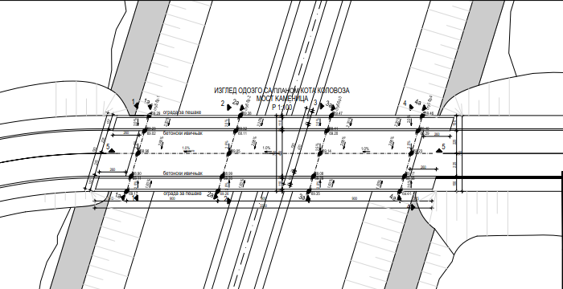

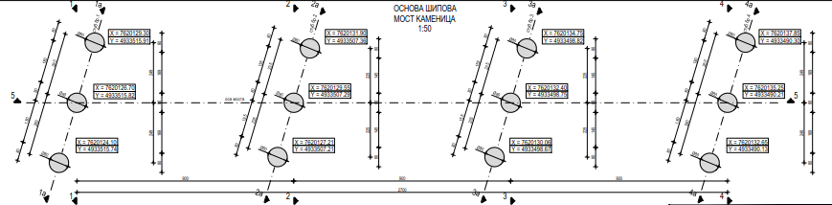
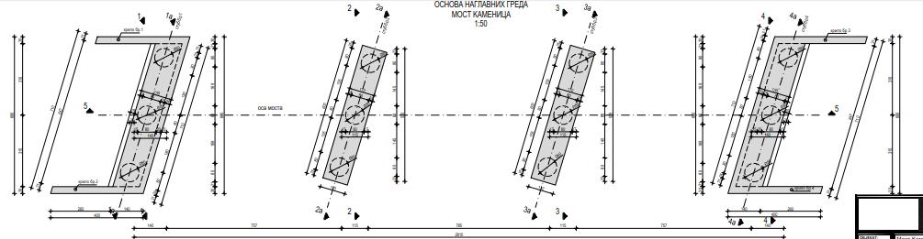
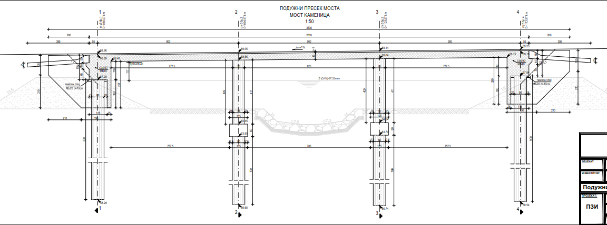

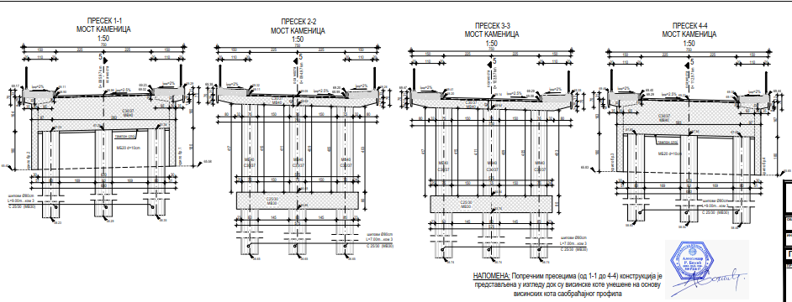
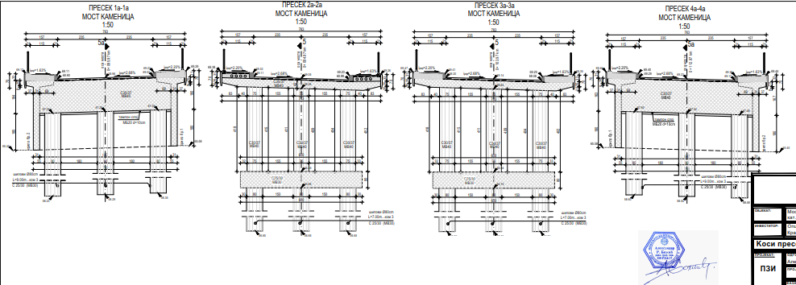
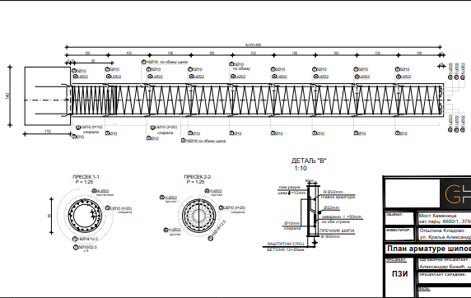
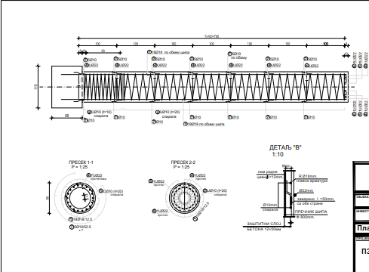
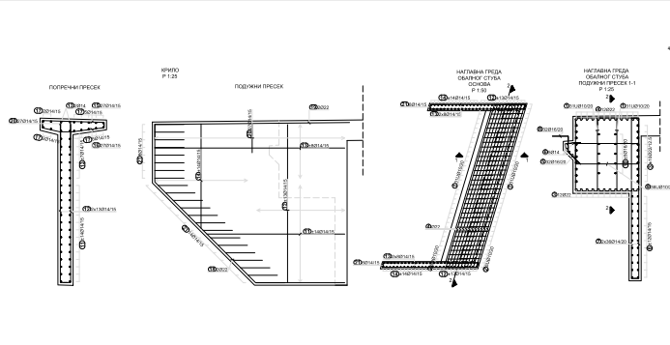
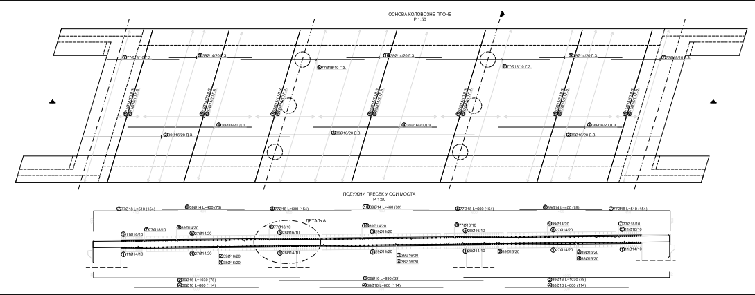
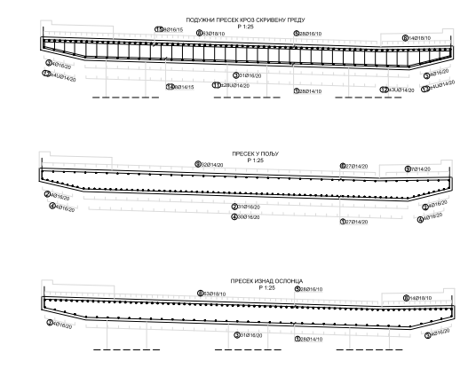
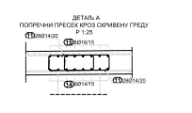
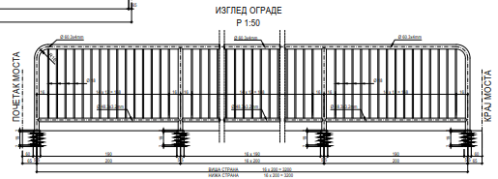
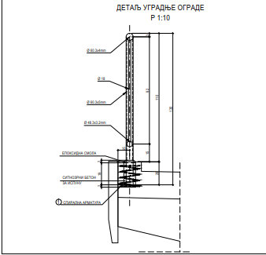
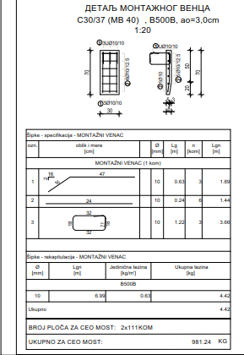

ПРОЈЕКАТ УКЛАПАЊА ПУТА
Технички извештај

ПРЕДМЕТ ПРОЈЕКТА

Према информацији о локацији потребно је израдити Пројекат за извођење - реконструкције приступне саобраћајнице и изградња новог моста преко Каменичке реке у Великој Каменици на катастарским парцелама 6600/1, 3758, 3696/2 КО Велика Каменица. Укупна дужина реконструисаних делова саобраћајнице је 169.99 м. На стационажи од 0+84.61 до 0+111.61 налази се мост који се гради стога ће се реконструисани пут уклопити у реконструисани мост. Постојећи мост је оштећен више пута услед елементарних непогода, и циљ овог пројекта је изгрдња новог моста и пута и стављање у функцију у коју се очекује.
Почетак и крај саобраћајнице се надовезује на већ постојеће саобраћајнице у насељу.

ОСНОВЕ ЗА ПРОЈЕКТОВАЊЕ

Подлоге за израду техничке документације:
-Геодетски снимак постојећег терена
-Важећа законска регулативе, правилници, стандарди и технички нормативе
-Информација о локацији Инвеститора

ФУНКЦИОНАЛНЕ И ТЕХНИЧКЕ КАРАКТЕРИСТИКЕ

Ситуациони план

Саобраћајница се налази претежно на равном терену и њен положај је дефинисан на ситуационом плану у размери Р=1:500.
Ситуациони изглед предметне деонице је састављен од пар хоризонталних кривина и међуправаца, распон кривина је од Rмин = 25 м до Rмах = 100 м.

Подужни профил

Сви елементи подужног профила дефинисани су и приказани:
-Подужни профил Р=500/50

Нивелација главног пута је постављена тако да се уклопи у нивелету новог моста. Обезбеђено је адекватно и контолисано одводњавање атмосферске воде. Минимални и максимални нагиб нивелете износи:

- Минимални нагиб нивелете износи: I min. = 0.65%
- Максимални нагиб нивелете износи: I max. = 4.00%

Нивелета пута је пројектована у складу са постојећом нивелетом пута (подужни пад нивелете новопројектованог пута је усклађени са постојећим подужним падом пута и новопројектованог моста).
Попречни профили

Ширина планума пута дата је пројектним задатком и састоји се из: коловоза 4,5 м, и пешачке стазе од 2 х 1.50 м.
Попречни пад коловоза према пројектном задатку предвиђен је једностран и износи 2.50% у смеру назначен на карактеристичном попречном профилу. Према пројектном задатку пројектоване су пешачке стазе ширине 1.5 заједно са ивичњацима 18/24 и малим ивичњаком 10/20 на крају пешачке стазе. Због стабилности ивичњака на крају стазе, предвиђена је минимална банкина од 20цм од дробљеног каменог агрегата. Тако да пројектовани планум пута износи 4,5 + 2 х 1.5+ 2 х 0.2 = 7,9м.
Дефиниција свих елемената дата је на карактеристичним попречним профилима.

Примењени су сви елементи попречног профила који су дати пројектним задатком.

Одводњавање

Површинска вода са коловоза одводи се попречним и подужним падом. Због ограничених услова, ширине путног појаса, задржано је постојеће решење одводњавања и постојећи систем за одводњавање површинских вода.

КОНСТРУКТИВНА РЕШЕЊА

Коловозна конструкција је усвојена из пројектног задатка која је урађена према очекиваном саобраћајном оптерећењу у оквиру саобраћајнице.

Коловозна конструкција:
АБ 11с......................................................................д=4цм
БНС 22сА................................................................д=6цм
Дробљени камени агрегат 0-31.5mm.....................д=20цм
Дробљени камени агрегат 0-63mm........................д=30цм
Насип од земље

Пешачка стаза
АБ 8...........................................................................д=4цм
Дробљени камени агрегат 0-31.5mm.....................д=20цм
Дробљени камени агрегат 0-63mm........................д=20цм

Сиви или бели вибро пресовани ивичњак 18/24
Ивичњак 10/20

Банкине се извести од материјала који ће се добити из усека и који је погодан за уградњу банкину. Минимални нагиб 4%.
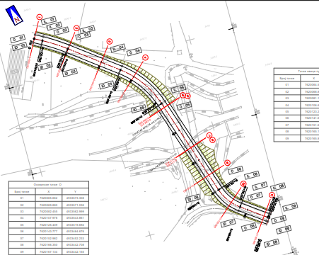

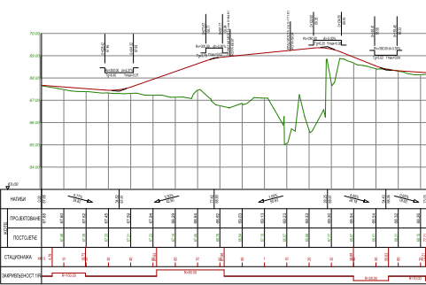
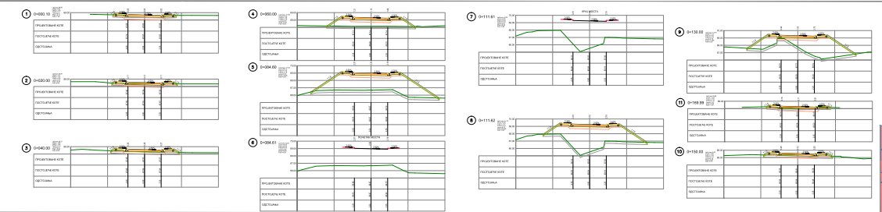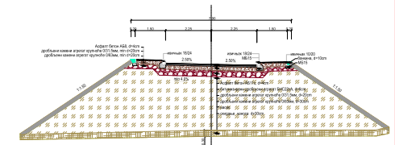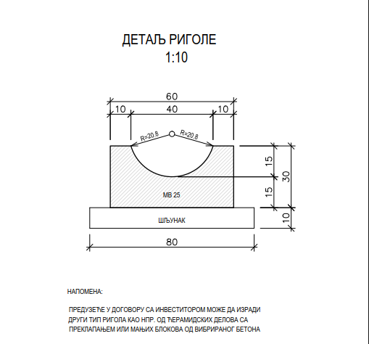
ПРОЈЕКАТ УРЕЂЕЊА РЕЧНОГ КОРИТА КАМЕНИЧКЕ РЕКЕ
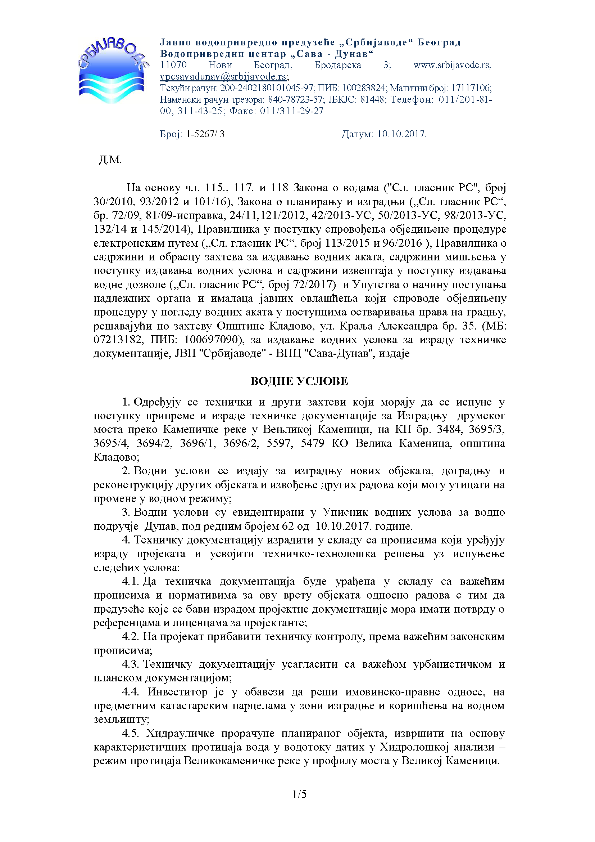

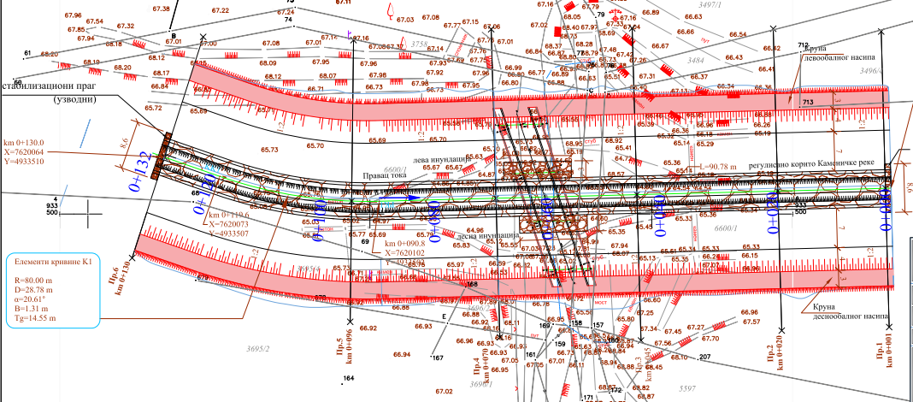

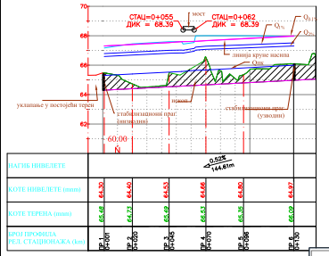
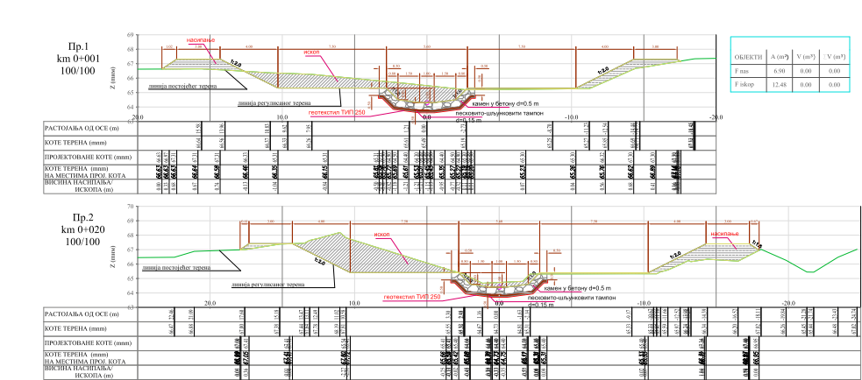
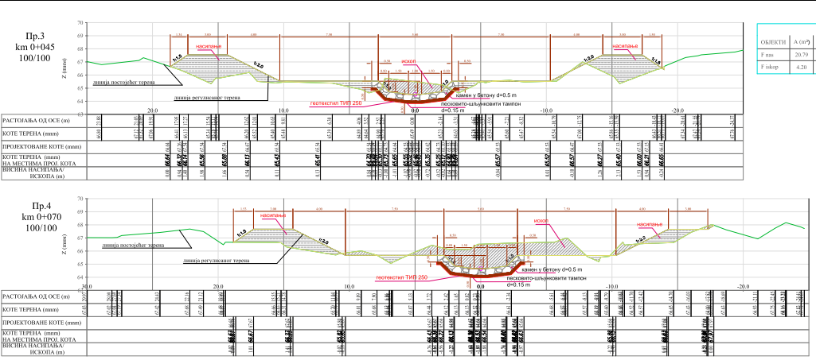
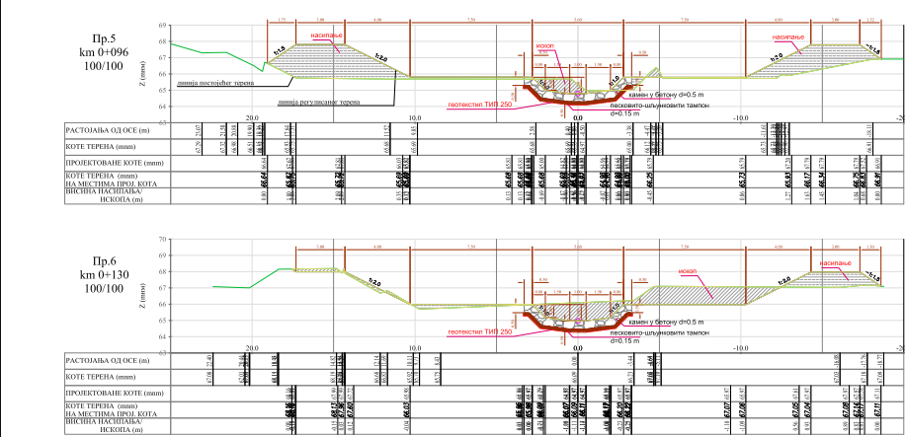
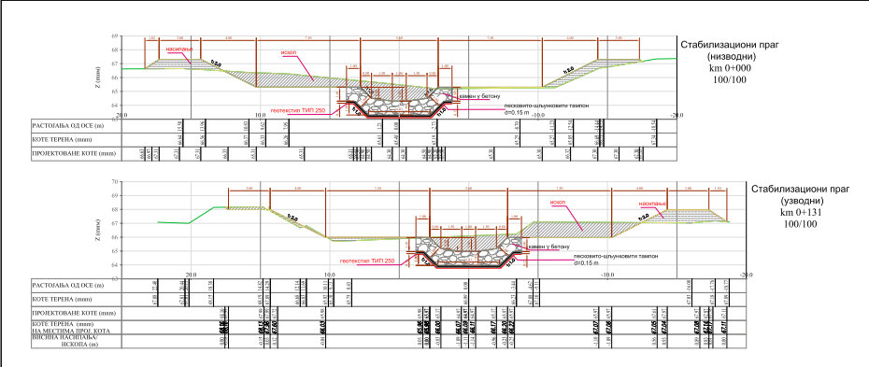

Техничка документација (пројекти, цртежи, скице и слично, ситуациони планови и други планови, услови извођења, опис материјала, стандарди, начин вршења контроле и мерења, као и др.), су саставни део Конкурсне документације

V. УСЛОВИ ЗА УЧЕШЋЕ У ПОСТУПКУ ЈАВНЕ НАБАВКЕ ИЗ ЧЛ. 75. И 76. ЗАКОНА О ЈАВНИМ НАБАВКАМА И УПУТСТВО КАКО СЕ ДОКАЗУЈЕ ИСПУЊЕНОСТ ТИХ УСЛОВА

1.1.ОБАВЕЗНИ УСЛОВИ
Право на учешће у поступку јавне набавке имају понуђачи који испуњавају ОБАВЕЗНЕ УСЛОВЕ за учешће у поступку јавне набавке, који су прописани чланом 75. Закона о јавним набавкама (у даљем тексту: Закон). Обавезни услови су:

- Услов: Понуђач у поступку јавне набавке мора да докаже да је регистрован код надлежног органа, односно уписан у одговарајући регистар (члан 75. став 1. тачка 1) Закона).

Доказ:
Правно лице: | Извод из регистра Агенције за привредне регистре, односно извод из регистра надлежног Привредног суда.
Предузетник | Извод из регистра Агенције за привредне регистре, односно извод из регистра надлежног Привредног суда.
Физичко лице | /

- Услов: Понуђач у поступку јавне набавке мора да докаже да он и његов законски заступник није осуђиван за неко од кривичних дела као члан организоване криминалне групе, да није осуђиван за кривична дела против привреде, кривична дела против животне средине, кривично дело примања или давања мита, кривично дело преваре (члан 75. став 1. тачка 2)Закона).

Доказ:
Правно лице | - Извод из казнене евиденције, односно уверење основног суда на чијем подручју се налази седиште домаћег правног лица, односно седиште представништва или огранка страног правног лица, којим се потврђује да правно лице није осуђивано за кривична дела против привреде, кривична дела против животне средине кривично дело примања или давања мита, кривично дело преваре.  - Извод из казнене евиденције Посебног одељења за организовани криминал Вишег суда у Београду, којим се потврђује да правно лице није осуђивано за неко од кривичних дела организованог криминала.  - Извод из казнене евиденције, односно уверење надлежне полицијске управе МУП-а, којим се потврђује да законски заступник понуђача није осуђиван за кривична дела против привреде, кривична дела против животне средине кривично дело примања или давања мита, кривично дело преваре и за неко од кривичних дела организованог криминала (захтев се подноси према месту рођења или према месту пребивалишта законског заступника). Уколико понуђач има више законских заступника, дужан је да достави доказ за сваког од њих.

Предузетник и физичко лице | Извод из казнене евиденције: 1) уверење надлежне полицијске управе МУП-а којим се потврђује да да није осуђиван за неко од кривичних дела као члан организоване криминалне групе, да није осуђиван за кривична дела против привреде, кривична дела против животне средине, кривично дело примања или давања мита, кривично дело преваре (захтев се може поднети према месту рођења или према месту пребивалишта).

ДОКАЗ О ИСПУЊЕНОСТИ УСЛОВА ИЗ ЧЛАНА 75. СТАВ 1. ТАЧКА 2. ЗАКОНА, НЕ МОЖЕ БИТИ СТАРИЈИ ОД ДВА МЕСЕЦА ПРЕ ОТВАРАЊА ПОНУДА.

- Услов: Понуђач у поступку јавне набавке мора доказати да је измирио доспеле порезе, доприносе и друге јавне дажбине у складу са прописима Републике Србије или стране државе када има седиште на њеној територији. (члан 75. ст. 1. тачка 4) Закона).

Доказ:
Правно лице | - уверење Пореске управе Министарства финансија да је измирио доспеле порезе и доприносе и  - уверења надлежне локалне самоуправе да је измирио обавезе по основу изворних локалних јавних прихода
Предузетник | - уверење Пореске управе Министарства финансија да је измирио доспеле порезе и доприносе и  - уверења надлежне локалне самоуправе да је измирио обавезе по основу изворних локалних јавних прихода
Физичко лице | - уверење Пореске управе Министарства финансија да је измирио доспеле порезе и доприносе и  - уверења надлежне локалне самоуправе да је измирио обавезе по основу изворних локалних јавних прихода
Орган надлежан за издавање: | - Република Србија - Министарство финансија - Пореска управа Регионални центар - Филијала/експозитура - према месту седишта пореског обвезника правног лица, односно према пребивалишту физичког лица, односно прописаној надлежности за утврђивање и наплату одређене врсте јавног прихода.  - Град, односно општина - градска, односно општинска пореска управа према месту седишта пореског обвезника правног лица, односно према пребивалишту физичког лица, односно прописаној надлежности за утврђивање и наплату одређене врсте јавног прихода. Уколико локална (општинска) пореска управа у својој потврди наведе да се докази за одређене изворне локалне јавне приходе прибављају и од других локалних органа/организација/установа понуђач је дужан да уз потврду локалне пореске управе приложи и потврде осталих локалних органа/организација/установа.

ДОКАЗ О ИСПУЊЕНОСТИ УСЛОВА ИЗ ЧЛАНА 75. СТАВ 1. ТАЧКА 4. ЗАКОНА, НЕ МОЖЕ БИТИ СТАРИЈИ ОД ДВА МЕСЕЦА ПРЕ ОТВАРАЊА ПОНУДА.

- Услов: Понуђач у поступку јавне набавке мора доказати да има важећу дозволу надлежног органа за обављање делатности која је предмет јавне набавке, ако је таква дозвола предвиђена посебним прописом. (члан 75. став 1. тачка 5) Закона).
Напомена: „За ову јавни набавку дозвола надлежног органа за обављање делатности која је предмет јавне набавке није предвиђена посебним прописом“.

- Услов: Понуђачи су дужни да при састављању својих понуда изричито наведу да су поштовали обавезе које произлазе из важећих прописа о заштити на раду, запошљавању и условима рада, заштити животне средине, као и да немају забрану обављања делатности која је на снази у време подношења понуде (члан 75. став 2. Закона).

Доказ: Попуњена, потписана и печатом оверена Изјава о поштовању обавеза које произлазе из важећих прописа о заштити на раду, запошљавању и условима рада, заштити животне средине, као и да понуђач нема забрану обављања делатности која је на снази у време подношења понуде. Образац наведене изјаве дат је у Поглављу X. Конкурсне документације.

1.2. ДОДАТНИ УСЛОВИ
Понуђач који учествује у поступку предметне јавне набавке, мора испунити додатне услове за учешће у поступку јавне набавке, одређене у члану 76. став 2. Закона, и то: да располаже потребним финансијским, пословним, техничким и кадровским капацитетом.

- Финансијски капацитет:
Услов:
(1) да остварени пословни приход у последње три године (2014, 2015, 2016) за које су достављени подаци мора да буде већи од100.000.000,00 динара;
(2) да понуђач у последњих шест месеци који претходе месецу у коме је на Порталу јавних набавки објављен Позив за подношење понуда није био неликвидан.

- Пословни капацитет:
Услов:
Да је понуђач у претходних шест година од дана објаве Позива на Порталу јавних набавки реализовао уговорe у укупној вредности од најмање 70.000.000,00 динара без пореза на додату вредност, а који се односе на радове на изградњи или санацији друмских мостовских конструкција од којих минимум два моста распона преко 15 метра. и од чега је извео најмање један посао у минималном износу од 40.000.000,00 на радовима на изградњи или санацији друмских мостова са приступним саобраћајницама

- Технички капацитет
Услов:
Понуђач мора да располаже (по основу власништва, закупа, лизинга) опремом за извођење следећих радова: земљаних радова, радова на отклањању шута, зидарских радова, грађевинско-занатских радова, инсталатерских радова и других радова који се изводе у оквиру предмета јавне набавке.
Минимално захтевана опрема којом понуђач мора да располаже:
Врста | Количина
Багер точкаш мин 20т“ | комада 2
Камион „кипер“ мин 18т | комада 3
Ваљак мин 1ком 12т и 2ком мин 9т | комада 1
Лако доставно возило-путарац | комада 2
Комбинована машина – „Скип“ | комада 1
Ауто миксер мин 5м3 | комада 2

- Кадровски капацитет:
Услов: Понуђач мора да располаже потребним бројем и квалификацијама извршилаца за све време извршења уговора о јавној набавци и то:
- најмање 30 извршилаца,
- најмање 1 дипломирани инжењер који поседује важећу лиценцу Инжењерске коморе Србије, и то: лиценцу 410 или 411 -који ће решењем бити именован за одговорног извођача радова у предметној јавној набавци
- најмање 1 дипломирани инжењер који поседује важећу лиценцу Инжењерске коморе Србије, и то: лиценцу 412 или 415 који ће решењем бити именован за одговорног извођача радова у предметној јавној набавци
- најмање 1 дипломирани инжењер који поседује важећу лиценцу Инжењерске коморе Србије, и то: лиценцу 413 или 414 који ће решењем бити именован за одговорног извођача радова у предметној јавној набавци

- Обилазак локације за извођење радова и увид у пројектну документацију

Обилазак локације је обавезан за понуђаче како би понуђач детаљно прегледао локацију и извршио увид у пројектно техничку документацију и добио све неопходне информације потребне за припрему прихватљиве понуде.
Услови и начин обиласка локације и увида у пројектну документацију одређени су у Поглављу III. ВРСТА, ТЕХНИЧКЕ КАРАКТЕРИСТИКЕ, КВАЛИТЕТ, КОЛИЧИНА И ОПИС РАДОВА, НАЧИН СПРОВОЂЕЊА КОНТРОЛЕ И ОБЕЗБЕЂИВАЊА ГАРАНЦИЈЕ КВАЛИТЕТА, РОК ИЗВРШЕЊА, МЕСТО ИЗВРШЕЊА, ОБИЛАЗАК ЛОКАЦИЈЕ ЗА ИЗВОЂЕЊЕ РАДОВА И УВИД У ПРОЈЕКТНУ ДОКУМЕНТАЦИЈУ, Одељак 6. Обилазак локације за извођење радова и увид у пројектну документацију.
О извршеном обиласку локације за извођење радова и извршеног увида у
пројектну документацију, понуђач даје изјаву на Обрасцу изјаве о обиласку локације за извођење радова и извршеном увиду у пројектну документацију ( Поглавље XVII. Конкурсне документације).

Потписивањем горе наведене изјаве понуђачи потврђују да су упознати са
локацијом на којој ће се радови изводити и документацијом на основу које ће се радови изводити, тако да у току извођења радова не могу да одустану од радова из разлога који им нису били познати у време подношења понуде.

1.3.ОБАВЕЗНИ УСЛОВИ ЗА ПОДИЗВОЂАЧА
Уколико понуђач подноси понуду са подизвођачем, у складу са чланом 80. Закона, подизвођач мора да испуњава обавезне услове из члана 75. став 1. тач. 1) до 4) Закона и услов из члана 75. став 1. тачка 5) Закона, за део набавке који ће понуђач извршити преко подизвођача.

1.4.ОБАВЕЗНИ И ДОДАТНИ УСЛОВИ УСЛОВИ ЗА ГРУПУ ПОНУЂАЧА
Уколико понуду подноси група понуђача, сваки понуђач из групе понуђача, мора да испуни обавезне услове из члана 75. став 1. тач. 1) до 4) Закона, а додатне услове испуњавају заједно.
Услов из члана 75. став 1. тач. 5) Закона, дужан је да испуни понуђач из групе понуђача којем је поверено извршење дела набавке за који је неопходна испуњеност тог услова.

- УПУТСТВО КАКО СЕ ДОКАЗУЈЕ ИСПУЊЕНОСТ УСЛОВА

Испуњеност обавезних услова за учешће у поступку предметне јавне набавке,
понуђач доказује достављањем следећих доказа:
Испуњеност обавезних услова из члана 75. став 1. tач. од 1-4. ЗЈН-а понуђач, у
складу са чланом 131г. став 2. ЗЈН-а, доказује писаном изјавом датом под пуном материјалном и кривичном одговорношћу. Образац изјаве је саставни елемент конкурсне документације (Поглавље XII. Конкурсне документације). Уколико понуђач подноси понуду са подизвођачем, Образац изјаве подизвођача о испуњавању услова (Поглавље XIII. Конкурсне документације), који је саставни део конкурсне документације, који мора бити потписан од стране овоашћеног лица подизвођача и оверен печатом, Уколико понуду подноси група понуђача, Образац изјаве, који је саставни део Конкурсне документације ( Поглавље XII. Конкурсне документације) , мора бити потписан од стране овлашћеног лица сваког понуђача из групе понуђача и оверен печатом.
Испуњеност услова из чл. 75. став 2. Закона, понуђач доказује достављањем
потписане и оверене Изјаве о поштовању обавеза које произлазе из важећих прописа о заштити на раду, запошљавању и условима рада, заштити животне средине и непостојању забране обављања делатности која је на снази у време подношења понуде, на прописаном Oбрасцу изјаве који је саставни део Конкурсне документације ( Поглавље XIV. Конкурсне документације). Уколико понуду подноси група понуђача, Образац изјаве мора бити потписан од стране овлашћеног лица сваког понуђача из групе понуђача и оверена печатом.
Испуњеност додатних услова за учешће у поступку предметне јавне набавке, у
складу са чланом 131 г став. 2. ЗЈН-а, понуђач доказује достављањем писане изјаве дате под пуном материјалном и кривичном одговорношћу, на прописаном обрасцу који је саставни део конкурсне документације (Поглавље XV. Конкурсне документације). Уколико понуду подноси група понуђача, Образац изјаве мора бити потписана од стране овлашћеног лица сваког понуђача.
О извршеном обиласку локације за извођење радова и извршеног увида у
пројектну документацију, понуђач даје изјаву на Обрасцу изјаве о обиласку локације за извођење радова и извршеном увиду у пројектну документацију, који је саставни део Конкурсне документације (Поглавље XVII. Конкурсне документације).Образац изјаве мора бити потписан од овлашћеног представника понуђача, односно овлашћеног представника групе понуђача ако понуду подноси група понуђача.

Наручилац може (одредбом члана 131в став 2. Закона je прописано да се у овом случају не примењују одредбе Закона о јавним набавкама које се односе на начин доказивања испуњености обавезних и додатних услова), пре доношења одлуке о додели уговора, да захтева од понуђача чија је понуда оцењена као најповољнија да докаже испуњеност тражених услова, на начин како је то наведено у овој конкурсној документацији. Наручилац доказе може да затражи и од других понуђача. (члан 79. став 2. ЗЈН)

На захтев Наручиоца, понуђач доставља следеће доказе:
- Услов из чл. 75. сав. 1. така. 1) Закона
Правно лице: | Извод из регистра Агенције за привредне регистре, односно извод из регистра надлежног Привредног суда.
Предузетник | Извод из регистра Агенције за привредне регистре, односно извод из регистра надлежног Привредног суда.
Физичко.лице | /

- Услов из чл. 75. сав 1. тачка 2) Закона:
Правно лице | - Извод из казнене евиденције, односно уверење основног суда на чијем подручју се налази седиште домаћег правног лица, односно седиште представништва или огранка страног правног лица, којим се потврђује да правно лице није осуђивано за кривична дела против привреде, кривична дела против животне средине кривично дело примања или давања мита, кривично дело преваре.  - Извод из казнене евиденције Посебног одељења за организовани криминал Вишег суда у Београду, којим се потврђује да правно лице није осуђивано за неко од кривичних дела организованог криминала;  - Извод из казнене евиденције, односно уверење надлежне полицијске управе МУП-а, којим се потврђује да законски заступник понуђача није осуђиван за кривична дела против привреде, кривична дела против животне средине кривично дело примања или давања мита, кривично дело преваре и за неко од кривичних дела организованог криминала (захтев се подноси према месту рођења или према месту пребивалишта законског заступника). Уколико понуђач има више законских заступника, дужан је да достави доказ за сваког од њих.

Предузетник и физичко лице | Извод из казнене евиденције: 1) уверење надлежне полицијске управе МУП-а којим се потврђује да да није осуђиван за неко од кривичних дела као члан организоване криминалне групе, да није осуђиван за кривична дела против привреде, кривична дела  против животне средине, кривично дело примања или давања мита, кривично дело преваре (захтев се може поднети према месту рођења или према месту пребивалишта).

ДОКАЗ О ИСПУЊЕНОСТИ УСЛОВА ИЗ ЧЛАНА 75. СТАВ 1. ТАЧКА 2. ЗАКОНА, НЕ МОЖЕ БИТИ СТАРИЈИ ОД ДВА МЕСЕЦА ПРЕ ОТВАРАЊА ПОНУДА.

3) Услов. из члан 75. став 1. тачка 4) Закона.
Правно лице | - уверење Пореске управе Министарства финансија да је измирио доспеле порезе и доприносе и  - уверења надлежне локалне самоуправе да је измирио обавезе по основу изворних локалних јавних прихода
Предузетник | - уверење Пореске управе Министарства финансија да је измирио доспеле порезе и доприносе и  - уверења надлежне локалне самоуправе да је измирио обавезе по основу изворних локалних јавних прихода
Физичко лице | уверење Пореске управе Министарства финансија да је измирио доспеле порезе и доприносе и  уверења надлежне локалне самоуправе да је измирио обавезе по основу изворних локалних јавних прихода
Орган надлежан за издавање: | 1) Република Србија - Министарство финансија - Пореска  управа Регионални центар - Филијала/експозитура - према месту  седишта пореског обвезника правног лица, односно према пребивалишту физичког лица, односно прописаној надлежности за утврђивање и наплату одређене врсте јавног прихода.  2)Град, односно општина - градска, односно општинска пореска  Управа према месту седишта пореског обвезника правног лица, односно према пребивалишту физичког лица, односно прописаној надлежности за утврђивање и наплату одређене врсте јавног прихода. Уколико локална (општинска) пореска управа у својој потврди наведе да се докази за одређене изворне локалне јавне приходе прибављају и од других локалних органа/организација/установа понуђач је дужан да уз потврду  локалне пореске управе приложи и потврде осталих локалних  органа/организација/установа.

ДОКАЗ О ИСПУЊЕНОСТИ УСЛОВА ИЗ ЧЛАНА 75. СТАВ 1. ТАЧКА 4. ЗАКОНА, НЕ МОЖЕ БИТИ СТАРИЈИ ОД ДВА МЕСЕЦА ПРЕ ОТВАРАЊА ПОНУДА.

4)Услов из члана 75. став 1. тачка 5) Закона
Понуђач у поступку јавне набавке мора доказати да има важећу дозволу надлежног органа за обављање делатности која је предмет јавне набавке, ако је таква дозвола предвиђена посебним прописом.
Ако таква дозвола за предметну јавну набавку није предвиђена посебним прописом, овај доказ се не захтева.

Доказивање испуњености обавезних услова уколико понуђач понуду подноси са подизвођачем
Понуђач је дужан да за подизвођача достави доказе да испуњава обавезне услове из члана 75. став 1. тач. 1) до 4) Закона, а доказ о испуњености услова из члана 75. став 1. тачка 5) Закона, за део набавке који ће извршити преко подизвођача.
Ако је за извршење дела јавне набавке чија вредност не прелази 10% укупне вредности јавне набавке потребно испунити обавезан услов из члана 75, став 1. тачка 5) закона, понуђач може доказати испуњеност тог услова преко подизвођача коме је поверио извршење тог дела набавке.
Доказивање испуњености обавезних услова уколико понуду подноси група понуђача
Услове из члана 75. став 1. тач. 1) до 4) Закона: мора да испуни сваки
понуђач из групе понуђача, а испуњеност сваког од тих обавезних услова доказује се достављањем одговарајућих доказа наведених у овом делу Конкурсне документације, док је услов из члана 75. став 1. тач. 5) Закона, дужан да испуни понуђач из групе понуђача којем је поверено извршење дела набавке за који је неопходна испуњеност тог услова.

Понуђачи који су регистровани у регистру који води Агенција за привредне регистре не морају да доставе доказ из чл.75. ст.1. тач.1) – Извод из регистра Агенције за привредне регистре, који је јавно доступан на интернет страници Агенције за привредне регистре.
Уколико су понуђачи регистровани у Регистру понуђача, који води Агенција за привредне регистре, не морају да достављају доказе о испуњености услова из чл.75.став 1.тач.1) до 4) ЗЈН., већ су у обавези, да јасно нагласе да су уписани у Регистар понуђача.

На захтев Наручиоца, а пре. доношења одлуке о додели уговора, испуњеност
додатних услова за учешће у поступку предметне јавне набавке, понуђач доказује достављањем следећих доказа:

- за финансијски капацитет:
Извештај о бонитету Центра за бонитет (Образац БОН-ЈН) Агенције за привредне регистре, који мора да садржи: статусне податке понуђача, сажети биланс стања и биланс успеха за претходне три обрачунске године, показатеље за оцену бонитета за претходне три обрачунске године (2014, 2015 и 2016). Уколико Извештај о бонитету Центра за бонитет (Образац БОН-ЈН) не садржи податке за 2016. годину, доставити Биланс стања и Биланс успеха.
Уколико Извештај о бонитету не садржи податак о данима неликвидности у последњих шест месеци који претходе месецу у коме је на Порталу јавних набавки објављен Позив за подношење понуда, понуђач је дужан да достави Потврду Народне банке Србије да понуђач у последњих шест месеци који претходе месецу у коме је на Порталу јавних набавки објављен Позив за подношење понуда, није био неликвидан.

- за пословни капацитет:
Попуњен, оверен печатом и потписан од стране одговорног лица понуђача Образац Референтне листе, који је дат у Поглављу XIX. Конкурсне документације.
Понуђач је дужан да уз Референтну листу достави потписане и оверене Обрасце потврда о раније реализованим уговорима, од стране наручилаца наведених у Референтној листи, који је дат у Поглављу XX. Конкурсне документације.
Потврде наручилаца о реализацији закључених уговора могу бити на оригиналном Обрасцу из Конкурсне документације или издате од стране других наручилаца на њиховим обрасцима, при чему такве потврде морају имати све елементе које садржи Образац из Конкурсне документације и то:
- назив и адресу наручиоца,
- назив и седиште понуђача,
- облик наступања за радове за које се издаје Потврда ,
- изјава да су радови за потребе тог наручиоца извршени квалитетно и у уговореном року,
- врста радова,
- вредност изведених радова,
- број и датум уговора,
- изјава да се Потврда издаје ради учешћа на тендеру и у друге сврхе се не може користити,
- контакт особа наручиоца и телефон,
- потпис овлашћеног лица и печат наручиоца.
Уз потврду Наручиоца доставити:
- Фотокопије Уговора на које се потврда односи
- Фотокопије Окончане ситуације по тим уговорима

- за технички капацитет:
а) за опрему набављену до краја године која претходи години у којој се спроводи јавна набавка, пописна листа или аналитичка картица основних средстава на којим ће видно бити означена тражена техничка опрема. Пописна листа мора бити са последњим датумом у години која претходи години у којој се јавна набавка спроводи, потписана од стране овлашћеног лица и оверена печатом понуђача. (наведене доказе доставити и када је опрема у закупу)
б) за средства набављена у години у којој се јавна набавка спроводи – рачун и
отпремница;
в) доказ о закупу – фотокопија уговора о закупу, и доказе према а);
г) доказ о лизингу – фотокопија уговора о лизингу.
б) за камионе, багере точкаше и друга возила код којих постоји законска обавеза регистрације без обзира на основ коришћења (власништво, закуп, лизинг)– копије саобраћајних дозвола (фотокопије и испис из читача) и полисе осигурања важеће на дан отварања;
Наручилац задржава право да од понуђача накнадно захтева доставу оригинала или оверене фотокопије уговора на увид.
Понуђач је дужан да попуни Образац изјаве о техничкој опремљености, који је дат у Поглављу XVIII. Конкурсне документације. Образац мора бити оверен печатом и потписан од стране одговорног лица и достављен уз понуду.

4) за кадровски капацитет:

а) обавештење о поднетој пореској пријави ППП-ПД, извод из појединачне
пореске пријаве за порез и доприносе по одбитку, а којим понуђач доказује да располаже са најмање __ извршилаца. Понуђач је у обавези да достави извод из појединачне пореске пријаве за порез и доприносе по одбитку за месец који претходи месецу објаве позива за подношење понуда, оверену печатом и потписом овлашћеног лица понуђача.
б) фотокопије личних лиценци са потврдама Инжењерске коморе Србије ( уз сваку лиценцу) да су носиоци лиценци чланови Инжењерске коморе Србије, као и да им одлуком Суда части издате лиценце нису одузете (потврда о важности лиценце). Фотокопије потврда о важности лиценце морају се оверити оригиналним печатом имаоца лиценце и његовим потписом;
в) доказ о радном статусу: за носиоце лиценци и друге извршиоце који су код понуђача запослени – фотокопију уговора о раду и М-А образац, односно за носиоце лиценци и друге извршиоце који нису запослени код понуђача: уговор – фотокопија уговора о делу / уговора о обављању привремених и повремених послова или другог уговора о радном ангажовању, у складу са Законом о раду

Доказивање испуњености додатних услова уколико понуду подноси група понуђача
Додатне услове група понуђача испуњава заједно.

Наведени докази о испуњености услова, након захтева Наручиоца, достављају се у виду неоверених копија, а наручилац може пре доношења одлуке о додели уговора да тражи од понуђача, чија је понуда на основу извештаја за јавну набавку оцењена као најповољнија, да достави на увид оригинал или оверену копију свих или појединих доказа у примереном року који му одреди Наручилац, који не може бити краћи од пет дана,.
Ако понуђач у остављеном, примереном року, не достави на увид оригинал или оверену копију тражених доказа, наручилац ће његову понуду одбити као неприхватљиву.
Наручилац неће одбити понуду као неприхватљиву, уколико понуда не садржи доказ одређен конкурсном документацијом, ако понуђач у понуди наведе интернет страницу на којој су подаци који су тражени у оквиру услова јавно доступни. Уколико је доказ о испуњености услова електронски документ, понуђач доставља копију електронског документа у писаном облику, у складу са законом којим се уређује електронски документ.
Ако се у држави у којој понуђач има седиште не издају тражени докази, понуђач може, уместо доказа, приложити своју писану изјаву, дату под кривичном и материјалном одговорношћу оверену пред судским или управним органом, јавним бележником или другим надлежним органом те државе.
Ако понуђач има седиште у другој држави, наручилац може да провери да ли су документи којима понуђач доказује испуњеност тражених услова издати од стране надлежних органа те државе.
Понуђач је дужан да без одглагања писмено обавести наручиоца о било којој промени у вези са испуњеношћу услова из поступка јавне набавке, која наступи до доношења одлуке, односно закључења уговора, односно током важења уговора о јавној набавци и да је документује на прописан начин.

VI. УПУТСТВО ПОНУЂАЧИМА КАКО ДА САЧИНЕ ПОНУДУ

ПОДАЦИ О ЈЕЗИКУ НА КОЈЕМ ПОНУДА МОРА ДА БУДЕ САСТАВЉЕНА
Понуда мора бити састављена на српском језику.

НАЧИН НА КОЈИ ПОНУДА МОРА ДА БУДЕ ПОДНЕТА И САЧИЊЕНА
Понуђач понуду подноси непосредно или путем поште у затвореној коверти или
кутији, затворену на начин да се приликом отварања понуда може са сигурношћу утврдити да се први пут отвара.
Понуђач може да поднесе само једну понуду.
Понуђач који је самостално поднео понуду не може истовремено да учествује у заједничкој понуди или као подизвођач, нити исто лице може учествовати у више заједничких понуда. Све понуде које су поднете супротно овој забрани, Наручилац ће да одбије.

У Обрасцу понуде (Поглавље VII. Конкурсне документације), понуђач наводи на који начин подноси понуду, односно да ли подноси понуду самостално, или као заједничку понуду или подноси понуду са подизвођачем.
На полеђини коверте или на кутији навести назив и адресу понуђача.
У случају да понуду подноси група понуђача (заједничка понуда) , на коверти је
потребно назначити да се се ради о групи понуђача и навести називе и адресу свих понуђача из групе понуђача.
Понуду доставити на адресу (Наручиоца) Ул. Краља Александра бр. 35, 19320 Кладово , са назнаком „Понуда за јавну набавку радова Изградња моста у Великој Каменици са уклапањем пута и уређењем речног корита , ЈН бр. 52/17 , НЕ ОТВАРАТИ“. Понуда се сматра благовременом, ако је примљена од стране наручиоца до 15.12.2017. године, до 12:00 часова.
Наручилац ће по пријему понуде, на коверти, односно кутији, у којој се понуда налази, уписати време пријема и евидентирати број и датум понуде према редоследу приспећа. Уколико је понуда достављена непосредно, наручилац ће понуђачу предати потврду пријема понуде. У потврди пријема понуде наручилац ће навести датум и сат пријема понуде.
Понуда коју наручилац није примио у року одређеном за подношење понуда, односно која је примљена по истеку дана и сата до којег се могу поднети понуде, сматраће се неблаговременом.
Понуда, мора да садржи:
- образац понуде,
- врсту, техничке карактеристике, квалитет, количину и опис радова, начин спровођења контроле и обезбеђења гаранције квалитета, рок за завршетак радова, место извођења радова,
- модел уговора,
- образац структуре цене,
- образац изјаве о независној понуди,
- образац о испуњености обавезних и додатних услова
- образац изјаве о поштовању обавеза из члана 75. став 2. Закона,
- образац Референтне листе и образац техничког капацитета;
- образац изјаве о обиласку локације за извођење радова и извршеном увиду у пројектну документацију,
- банкарску гаранцију за озбиљност понуде,
- оригинал писмо о намерама банке о издавању банкарске гаранције за добро извршење посла,
- оригинал писмо о намерама банке да изда гаранцију за отклањање недостатака у гарантном року,
- друге обрасце и изјаве из Конкурсне документације, ако су тражени у конкурсној документацији и ако је њихово достављање одређено као обавеза.
Понуђач, на захтев наручиоца доставља докумената којима се доказује испуњеност обавезних и додатних услова, на начин како је то прописано овом конкурсном документацијом
Понуђач је дужан да, на начин дефинисан конкурсном документацијом, попуни, овери печатом и потпише све обрасце из конкурсне документације. Обрасци се не могу попуњавати и потписивати графитном оловком.
Обрасце понуђач мора попунити читко, односно дужан је уписати податке у, за њих предвиђена празна поља или заокружити већ дате елементе у обрасцима, тако да обрасци буду у потпуности попуњени, а садржај јасан и недвосмилен.
Понуда се даје у оригиналу, на обрасцима преузете конкурсне документације са свим неопходним страницама преузете конкурсне документације, са свим наведеним траженим подацима.
Пожељно је да Понуђач достави доказе о испуњености услова и понуду преда у форми која онемогућава убацивање или уклањање појединих докумената након отварања понуде (повезана јемствеником или на други начин).
Уколико понуђачи подносе заједничку понуду, група понуђача може да се определи да обрасце дате у конкурсној документацији потписују и печатом оверавају сви понуђачи из групе понуђача или група понуђача може да одреди једног понуђача из групе који ће потписивати и печатом оверавати обрасце дате у конкурсној документацији, изузев образаца који подразумевају давање изјава под матерјалном и кривичном одговорношћу (нпр. Изјава о независној понуди, Изјава о поштовању обавеза из члана 75. став 2. Закона, као и други обрасци изјава који се дају под пуном материјалном и кривичном дговорношћу наведени у Конкурсној документацији), који морају бити потписани и оверени печатом од стране свагог понуђача из групе понуђача.
У случају да се понуђачи определе да један понуђач из групе потписује и печатом оверава обрасце дате у конкурсној документацији (изузев образаца који подразумевају давање изјава под материјалном и кривичном одговорношћу), то треба да дефинишу споразумом којим се понуђачи из групе међусобно и према наручиоцу обавезују на извршење јавне набавке, а који је саставни део заједничке понуде сагласно чл. 81. Закона.

ПАРТИЈЕ
Предмет ове јавне набавке није обликован по партијама.

ПОНУДА СА ВАРИЈАНТАМА
Подношење понуде са варијантама није дозвољено.

НАЧИН ИЗМЕНЕ, ДОПУНЕ И ОПОЗИВА ПОНУДЕ
У року за подношење понуде понуђач може да измени, допуни или опозове своју понуду на начин који је одређен за подношење понуде.
Понуђач је дужан да јасно назначи који део понуде мења односно која документа накнадно доставља.
Измену, допуну или опозив понуде треба доставити на адресу: Општинска управа Кладово, Ул. Краља Александра бр. 35, 19320 Кладово, са назнаком:
„Измена понуде за јавну набавку Изградња моста у Великој Каменици са уклапањем пута и уређењем речног корита – ЈН бр. 52/17 - НЕ ОТВАРАТИ” или
„Допуна понуде за јавну набавку Изградња моста у Великој Каменици са уклапањем пута и уређењем речног корита – ЈН бр. 52/17 - НЕ ОТВАРАТИ” или
„Опозив понуде за јавну набавку Изградња моста у Великој Каменици са уклапањем пута и уређењем речног корита – ЈН бр. 52/17 - НЕ ОТВАРАТИ” или
„Измена и допуна понуде за јавну набавку Изградња моста у Великој Каменици са уклапањем пута и уређењем речног корита – ЈН бр. 52/17 - НЕ ОТВАРАТИ”.
На полеђини коверте или на кутији навести назив и адресу понуђача.
У случају да понуду подноси група понуђача, на коверти је потребно назначити да се ради о групи понуђача и навести називе и адресу свих учесника у заједничкој понуди.
По истеку рока за подношење понуда понуђач не може да повуче нити да мења своју понуду.

УЧЕСТВОВАЊЕ У ЗАЈЕДНИЧКОЈ ПОНУДИ ИЛИ КАО ПОДИЗВОЂАЧ
Понуђач понуду може да поднесе самостално или са подизвођачем.
Понуду може поднети група понуђача (заједничка понуда).
Понуду може поднети задруга, самостално, у своје име, а за рачун задругара или заједничку понуду у име задругара. Ако задруга подноси понуду у своје име, за обавезе из поступка јавне набавке и уговора о јавној набавци одговара задруга и задругари, у складу са законом. Ако задруга подноси заједничку понуду у име задругара, за обавезе из поступка јавне набавке и уговор о јавној набавци неограничено солидарно одговарају задругари.

ПОНУДА СА ПОДИЗВОЂАЧЕМ
Уколико понуђач подноси понуду са подизвођачем дужан је да у Обрасцу понуде (Поглавље VII. Конкурсне документације) наведе да понуду подноси са подизвођачем, да наведе проценат укупне вредности набавке који ће поверити подизвођачу, а који не може бити већи од 50%, као и део предмета набавке који ће извршити преко подизвођача.
Понуђач у Обрасцу понуде наводи назив и седиште подизвођача, уколико ће делимично извршење набавке поверити подизвођачу.
Уколико уговор о јавној набавци буде закључен између наручиоца и понуђача који подноси понуду са подизвођачем, тај подизвођач ће бити наведен и у уговору о јавној набавци.
Понуђач је дужан да за подизвођаче достави доказе о испуњености услова који су наведени у поглављу V. УСЛОВИ ЗА УЧЕШЋЕ У ПОСТУПКУ ЈАВНЕ НАБАВКЕ ИЗ ЧЛ. 75. И 76. ЗАКОНА О ЈАВНИМ НАБАВКАМА И УПУТСТВО КАКО СЕ ДОКАЗУЈЕ ИСПУЊЕНОСТ ТИХ УСЛОВА Конкурсне документације, на начин како је то наведено у делу тог поглавља који се односи на Доказивање испуњености обавезних услова уколико понуђач понуду подноси са подизвођачем.
Понуђач у потпуности одговара наручиоцу за извршење обавеза из поступка јавне набавке, односно извршење уговорних обавеза, без обзира на број подизвођача.
Понуђач је дужан да наручиоцу, на његов захтев, омогући приступ код подизвођача, ради утврђивања испуњености тражених услова.
У предметној јавној набавци Наручилац не предвиђа пренос доспелих потраживања директно подизвођачу.

ЗАЈЕДНИЧКА ПОНУДА
Понуду може поднети група понуђача.
Уколико понуду подноси група понуђача, саставни део заједничке понуде мора бити Споразум којим се понуђачи из групе међусобно и према наручиоцу обавезују на извршење јавне набавке, а који обавезно садржи податке из члана 81. став 4. тач. 1) до 2) Закона и то:
- податке о члану групе који ће бити носилац посла, односно који ће поднети понуду и који ће заступати групу понуђача пред наручиоцем;
- опис послова сваког од понуђача из групе понуђача у извршењу уговора.
Поред наведених обавезних елемената, споразум садржи и податке о:
- понуђачу који ће у име групе понуђача потписати уговор,
- понуђачу који ће у име групе понуђача дати средство обезбеђења,
- понуђачу који ће издати рачун,
- рачуну на који ће бити извршено плаћање,
- обавезама сваког од понуђача из групе понуђача за извршење уговора.
Група понуђача је дужна да достави све доказе о испуњености услова који су наведени у поглављу V. УСЛОВИ ЗА УЧЕШЋЕ У ПОСТУПКУ ЈАВНЕ НАБАВКЕ ИЗ ЧЛ. 75. И 76. ЗАКОНА О ЈАВНИМ НАБАВКАМА И УПУТСТВО КАКО СЕ ДОКАЗУЈЕ ИСПУЊЕНОСТ ТИХ УСЛОВА Конкурсне документације , на начин како је то наведено у делу тог поглавља који се односи на Доказивање испуњености обавезних и додатних услова уколико понуду подноси група понуђача.
Понуђачи из групе понуђача одговарају неограничено солидарно према Наручиоцу.

НАЧИН И УСЛОВИ ПЛАЋАЊА, ГАРАНТНИ РОК, КАО И ДРУГЕ ОКОЛНОСТИ ОД КОЈИХ ЗАВИСИ ПРИХВАТЉИВОСТ ПОНУДЕ

9.1. Захтеви у погледу начина, рока и услова плаћања.
Плаћање се врши на основу испостављене привремене месечне и окончане ситуације потписане од стране одговорног Извођача радова и стручног надзора. Поред уговора, основ за плаћање окончане ситуације мора бити и записник о примопредаји радова са позитивним мишљењем, потписан од стране свих чланова Комисије о примопредаји.
Рок плаћања је 45 дана од дана пријема одговарајућег (ситуације, привремене или окончане) документа који испоставља Извођач радова, а којим је потврђено извођење радова, потписан од стране стручног надзора.
Плаћање се врши уплатом на рачун Извођача радова као у ставу 1.
Авансно плаћање није предвиђено.

9.2. Захтеви у погледу гарантног рока
Гаранција за радове Изградња моста у Великој Каменици са уклапањем пута и уређењем речног корита не може бити краћа од 24 месеци од дана примопредаје радова. Гаранција не може бити краћа од 24 месеца од дана примопредаје радова, осим ако је Правилником о минималним гарантним роковима за поједине врсте објеката, односно радова другачије одређено.
За уграђене материјале важи гарантни рок у складу са условима произвођача, који тече од дана извршене примопредаје радова.

9.3. Захтев у погледу рока и места извођења радова
Рок за извођење грађевинских радова који су предмет јавне набавке не може бити дужи од 120 (стодвадесет) календарских дана од увођења у посао понуђача- извођача радова. Надзор је дужан да Извођача уведе у посао 10 дана од потписивања Уговора уколико другачије није договорено.
Радови на објекту изводе се (без фаза извођења)
Место извођења радова - Општина Кладово, Месна заједница Велика Каменица, КП 6600/1, 5597, 6614/1, 3696/1, 3695/4, 3693, 3694/2, 3758 КО Велика Каменица..

9.4. Захтев у погледу рока важења понуде
Рок важења понуде не може бити краћи од 60 дана од дана отварања понуда.
У случају истека рока важења понуде, наручилац је дужан да у писаном облику затражи од понуђача продужење рока важења понуде.
Понуђач који прихвати захтев за продужење рока важења понуде на може мењати понуду.

9.5. Други захтеви-Полиса осигурања
Изабрани понуђач (извођач радова) је дужан да осигура радове, раднике, материјал и опрему од уобичајених ризика до њихове пуне вредности (осигурање објекта у изградњи) и достави наручиоцу, најкасније 5 (пет) дана од дана закључења уговора, полису осигурања, оригинал или оверену копију, са роком важења за цео период извођења радова.
Изабрани понуђач (извођач радова) је такође дужан да, најкасније у року од 5 (пет) дана од дана закључења уговора, достави наручиоцу полису осигурања од одговорности за штету причињену трећим лицима и стварима трећих лица, оригинал или оверену копију, са роком важења за цео период извођења радова, у свему према важећим прописима.
Уколико се рок за извођење радова продужи, изабрани понуђач (извођач радова) је дужан да достави, пре истека уговореног рока, полисе осигурања са новим периодом осигурања.
Понуђач попуњава Образац изјаве о достављању полисе осигурања, који је дат у Поглављу XVI. Конкурсне документације.

ВАЛУТА И НАЧИН НА КОЈИ МОРА ДА БУДЕ НАВЕДЕНА И ИЗРАЖЕНА ЦЕНА У ПОНУДИ
Цена мора бити исказана у динарима, са и без пореза на додату вредност, са урачунатим свим трошковима које понуђач има у реализацији предметне јавне набавке, с тим да ће се за оцену понуде узимати у обзир цена без пореза на додату вредност.
Цена је фиксна и не може се мењати.
Ако је у понуди исказана неуобичајено ниска цена, наручилац ће поступити у складу са чланом 92. Закона.
Ако понуђена цена укључује увозну царину и друге дажбине, понуђач је дужан да тај део одвојено искаже у динарима.

ПОДАЦИ О ДРЖАВНОМ ОРГАНУ ИЛИ ОРГАНИЗАЦИЈИ, ОДНОСНО ОРГАНУ ИЛИ СЛУЖБИ ТЕРИТОРИЈАЛНЕ АУТОНОМИЈЕ ИЛИ ЛОКАЛНЕ САМОУПРАВЕ ГДЕ СЕ МОГУ БЛАГОВРЕМЕНО ДОБИТИ ИСПРАВНИ ПОДАЦИ О ПОРЕСКИМ ОБАВЕЗАМА, ЗАШТИТИ ЖИВОТНЕ СРЕДИНЕ, ЗАШТИТИ ПРИ ЗАПОШЉАВАЊУ, УСЛОВИМА РАДА И СЛ., А КОЈИ СУ ВЕЗАНИ ЗА ИЗВРШЕЊЕ УГОВОРА О ЈАВНОЈ НАБАВЦИ
Подаци о пореским обавезама се могу добити у Пореској управи Министарства финансија.
Подаци о заштити животне средине се могу добити угенцији за заштиту животне средине и у министарству надлежном за послове заштите животне средине (тренутно то је Министарство пољопривреде, шумарства, водопривреде и заштите животне средине)
Подаци о заштити при запошљавању и условима рада могу се добити у Министарству рада, запошљавања и социјалне политике.

ПОДАЦИ О ВРСТИ, САДРЖИНИ, НАЧИНУ ПОДНОШЕЊА, ВИСИНИ И РОКОВИМА ОБЕЗБЕЂЕЊА ИСПУЊЕЊА ОБАВЕЗА ПОНУЂАЧА

Понуђач је дужан да уз понуду достави банкарску гаранцију за озбиљност понуде са назначеним износом не мањим од 10% од укупне вредности понуде без ПДВ-а и роком важности 60 дана од дана јавног отварања понуда, која мора бити неопозива, без права на приговор, са клаузулама: безусловна и платива на први позив, у корист Наручиоца наручилац. Поднета банкарска гаранција не може да садржи додатне услове за исплату, краће рокове, мањи износ или промењену месну надлежност за решавање спорова.

Наручилац ће уновчити банкарску гаранцију за озбиљност понуде уколико:
- понуђач након истека рока за подношење понуде повуче, опозове или измени своју понуду;
- Понуђач коме је додељен уговор благовремено не потпише уговор о јавној набавци;
- Понуђач коме је додељен уговор не поднесе банкарску гаранцију за добро извршење посла у складу са захтевима из конкурсне документције;
- Понуђач коме је додељен уговор не достави Наручиоцу полису осигурања за објекат у изградњи и полису осигурања од одговорности за штету причињену трећим лицима са важношћу, за цео период радова који су предмет уговора.
Наручилац ће вратити средство обезбеђења за озбиљност понуде понуђачима са
којима није закључен уговор, одмах по закључењу уговора са изабраним понуђачем.

2.Понуђач је дужан да уз понуду достави Оригинал писмо о намерама банке за издавање банкарске гаранције за добро извршење посла, обавезујућег карактера за банку, да ће у случају да понуђач добије посао, најкасније у року од 7 дана од дана закључења уговора, издати банкарску гаранцију за добро извршење посла, у висини не мањој од 10% укупне вредности уговора без ПДВ-а, са роком важења који не може бити краћи од рока одређеног у конкурсној документацији. Писмо не сме бити ограничено роком трајања (датумом) и не сме имати садржину која се односи на политику банке и одредницу да писмо не представља даљу обавезу за банку, као гаранта.

3.Оригинал писмо о намерама банке, да ће у случају да понуђач добије посао, на дан примопредаје радова, издати банкарску гаранцију за отклањање грешака у гарантном року, обавезујућег карактера за банку, у висини не мањој од 5% укупне вредности уговора без ПДВ-а, са роком важења који не може бити краћи од рока одређеног у конкурсној документацији. Писмо не сме бити ограничено роком трајања (датумом) и не сме имати садржину која се односи на политику банке и одредницу да писмо не представља даљу обавезу за банку, као гаранта.
Уколико понуђач не достави банкарску гаранцију за озбиљност понуде и тражена писма о намерама банке, његова понуда ће бити одбијена као неприхватљива.

ИЗАБРАНИ ПОНУЂАЧ ЈЕ ДУЖАН ДА ДОСТАВИ:

Банкарску гаранцију за добро извршење посла - најкасније 7 дана од дана закључења уговора, која ће бити са клаузулама: безусловна и платива на први позив. Банкарска гаранција за добро извршење посла издаје се у висини не мањој од 10% од укупне вредности уговора, са роком важности који је 30 дана дужи од уговореног рока за завршетак радова, у корист Наручиоца Општинска управа Кладово . Ако се за време трајања уговора промене рокови за извршење уговорне обавезе, важност банкарске гаранције за добро извршење посла мора се продужити.

Наручилац ће уновчити банкарску гаранцију за добро извршење посла у случају да понуђач не буде извршавао своје уговорне обавезе у роковима и на начин предвиђен уговором.

Поднета банкарска гаранција не може да садржи додатне услове за исплату, краће рокове, мањи износ или промењену месну надлежност за решавање спорова.

Банкарску гаранцију за отклањање грешака у гарантном року - Изабрани понуђач се обавезује да у тренутку примопредаје радова преда наручиоцу банкарску гаранцију за отклањање грешака у гарантном року, која ће бити са клаузулама: безусловна и платива на први позив. Банкарска гаранција за отклањање грешака у гарантном року се издаје у висини не мањој од 5% од укупне вредности уговора, у корист Наручиоца наручилац. Рок важности банкарске гаранције мора бити 5 дана дужи од гарантног рока. Наручилац ће уновчити банкарску гаранцију за отклањање грешака у гарантном року у случају да изабрани понуђач не изврши обавезу отклањања недостатака који би могли умањити могућност коришћења предмета уговора у гарантном року.
По извршењу свих уговорених обавеза понуђача средства финансијског обезбеђења ће бити враћена.

ОТВАРАЊЕ ПОНУДА
Отварање понуда одржаће се 15.12.2017 године, у 12:30 часова у радним просторијама Наручиоца, на адреси: Општинска управа Кладово, Ул. Краља Александра бр. 35, 19320 Кладово, просторијa: мала сала, спрат први.
Отварање понуда је јавно и може присуствовати свако заинтересовано лице.
У поступку отварања понуда активно могу да учествују само овлашћени представници понуђача.
Пре почетка поступка јавног отварања понуда овлашћени представници понуђача, који ће учествовати поступку отварања понуда, дужни су да наручиоцу предају оверено овлашћење на меморандуму Понуђача, на основу кога ће доказати овлашћење за активно учешће у поступку отварања понуда.

ЗАШТИТА ПОВЕРЉИВОСТИ ПОДАТАКА КОЈЕ НАРУЧИЛАЦ СТАВЉА ПОНУЂАЧИМА НА РАСПОЛАГАЊЕ, УКЉУЧУЈУЋИ И ЊИХОВЕ ПОДИЗВОЂАЧЕ
Предметна набавка не садржи поверљиве информације које наручилац ставља на располагање понуђачима.

ЗАШТИТА ПОВЕРЉИВОСТИ ПОДАТАКА О ПОНУЂАЧИМА
Наручилац је дужан да чува као поверљиве све податке о понуђачима садржане у понуди које је као такве, који су посебним прописом утврђени као поверљиви и које је као такве понуђач означио речју „ПОВЕРЉИВИ“ у понуди. Наручилац ће одбити давање информације која би значила повреду поверљивости података добијених у понуди;
Наручилац је дужан да чува као пословну тајну имена заинтересованих лица и понуђача, као и податке о поднетим понудама, до отварања понуда.
Неће се сматрати поверљивим докази о испуњености обавезних услова, цена и други подаци из понуде који су од значаја за примену елемената критеријума и рангирање понуде.

ДОДАТНЕ ИНФОРМАЦИЈЕ ИЛИ ПОЈАШЊЕЊА У ВЕЗИ СА ПРИПРЕМАЊЕМ ПОНУДЕ
Заинтересовано лице може, у писаном облику (путем поште на адресу наручиоца Општинска управа Кладово, Ул. Краља Александра бр. 35, 19320 Кладово , електронске поште на e-mail djurovic.ivica@yahoo.com или факсом на број 019/801-563 ) тражити од наручиоца додатне информације или појашњења у вези са припремањем понуде, при чему може да укаже наручиоцу и на евентуалне недостатке и неправилности у Конкурсној документацији, најкасније 5 (пет) дана пре истека рока за подношење понуде.
Наручилац је дужан да у року од 3 (три) дана од дана пријема захтева објави одговор на Порталу јавних набавки и на својој интернет страници.
Додатне информације или појашњења упућују се са напоменом "Захтев за додатним информацијама или појашњењима конкурсне документације, ЈН бр. 52/17 ".
Ако наручилац измени или допуни кокурсну документацију 8 (осам) или мање дана пре истека рока за подношење понуда, дужан је да продужи рок за подношење понуда и на Порталу јавних набавки и на својој интернет страници објави обавештење о продужењу рока за подношење понуда.
По истеку рока предвиђеног за подношење понуда наручилац не може да мења нити да допуњује конкурсну документацију.
Тражење додатних информација или појашњења у вези са припремањем понуде телефоном није дозвољено.
Комуникација у поступку јавне набавке врши се искључиво на начин одређен чл. 20. Закона.

ДОДАТНА ОБЈАШЊЕЊА ОД ПОНУЂАЧА ПОСЛЕ ОТВАРАЊА ПОНУДА И КОНТРОЛА КОД ПОНУЂАЧА ОДНОСНО ЊЕГОВОГ ПОДИЗВОЂАЧА
После отварања понуда наручилац може приликом стручне оцене понуда да у писаном облику захтева од понуђача додатна објашњења која ће му помоћи при прегледу, вредновању и упоређивању понуда, а може да врши контролу (увид) код понуђача, односно његовог подизвођача (чл. 93. Закона).
Уколико Наручилац оцени да су потребна додатна објашњења или је потребно извршити контролу (увид) код понуђача, односно његовог подизвођача, наручилац ће понуђачу оставити примерени рок да поступи по позиву Наручиоца, односно да омогући наручиоцу контролу (увид) код понуђача, као и код његовог подизвођача.
Наручилац може уз сагласност понуђача да изврши исправке рачунских грешака уочених приликом разматрања понуде по окончаном поступку отварања.
У случају разлике између јединичне и укупне цене, меродавна је јединична цена. Ако се понуђач не сагласи са исправком рачунских грешака, наручилац ће његову понуду одбити као неприхватљиву.

ВРСТА КРИТЕРИЈУМА ЗА ДОДЕЛУ УГОВОРА, ЕЛЕМЕНТИ КРИТЕРИЈУМА НА ОСНОВУ КОЈИХ СЕ ДОДЕЉУЈЕ УГОВОР И МЕТОДОЛОГИЈА ЗА ДОДЕЛУ ПОНДЕРА ЗА СВАКИ ЕЛЕМЕНТ КРИТЕРИЈУМА
Критеријум за оцењивање понуде је „Најнижа понуђена цена“.
При оцењивању понуда, Наручилац је дужан да примењује само критеријум који је одређен Конкурсном документацијом.

ЕЛЕМЕНТИ КРИТЕРИЈУМА НА ОСНОВУ КОЈИХ ЋЕ НАРУЧИЛАЦ ИЗВРШИТИ ДОДЕЛУ УГОВОРА У СИТУАЦИЈИ КАДА ПОСТОЈЕ ДВЕ ИЛИ ВИШЕ ПОНУДА СА ЈЕДНАКИМ БРОЈЕМ ПОНДЕРА ИЛИ ИСТОМ ПОНУЂЕНОМ ЦЕНОМ
Уколико две или више понуда имају исту најнижу понуђену цену, као најповољнија биће изабрана понуда оног понуђача који је понудио дужи гарантни рок.
Ако је исти и понуђени гарантни рок, као најповољнија биће изабрана понуда оног понуђача који је понудио краћи рок извођења радова.

КОРИШЋЕЊЕ ПАТЕНТА И ОДГОВОРНОСТ ЗА ПОВРЕДУ ЗАШТИЋЕНИХ ПРАВА ИНТЕЛЕКТУАЛНЕ СВОЈИНЕ ТРЕЋИХ ЛИЦА
Накнаду за коришћење патената, као и одговорност за повреду заштићених права интелектуалне својине трећих лица сноси понуђач.

РАЗЛОЗИ ЗА ОДБИЈАЊЕ ПОНУДЕ
Наручилац ће одбити понуду ако:
- понуђач не докаже да испуњава обавезне услове за учешће;
- понуђач не докаже да испуњава додатне услове
- понуђач није доставио тражена средства финансијског обезбеђења;
- у понуди није приложена попуњена, потписана и оверена Изјава о обезбеђењу
полиса/е осигурања;
- је понуђени рок важења понуде краћи од прописаног;
6. није доставио потписане све обавезне обрасце дефинисане конкурсном документацијом
7. понуда садржи друге недостатке због којих није могуће утврдити стварну садржину понуде или није могуће упоредити је са другим понудама;

Наручилац може одбити понуду уколико поседује доказ да је понуђач у
претходне три године пре објављивања позива за подношење понуда у поступку јавне набавке:
- поступао супротно забрани из чл. 23. и 25.ЗЈН-а;
- учинио повреду конкуренције;
- доставио неистините податке у понуди или без оправданих разлога одбио да закључи уговор о јавној набавци, након што му је уговор додељен;
- одбио да достави доказе и средства финансијског обезбеђења на шта се у понуди обавезао.
Наручилац може одбити понуду уколико поседује доказ који потврђује да понуђач није испуњавао своје обавезе по раније закљученим уговорима о јавним набавкама који су се односили на исти предмет набавке, за период од претходне три године пре објављивања позива за подношење понуда.
Докази на основу којих наручилац може одбити понуду су:
- исправа о наплаћеној уговорној казни;
- исправа о реализованом средству обезбеђења испуњења обавеза у поступку јавне набавке или испуњења уговорних обавеза;
- правоснажна судска одлука или коначна одлука другог надлежног органа;
- рекламације корисника, ако нису отклоњене у уговореном року;
- извештај надзорног органа о изведеним радовима који нису у складу са пројектом, односно уговором;
- изјава о раскиду уговора због неиспуњења битних елемената уговора дата на начин и под условима предвиђеним законом којим се уређују облигациони односи;
- доказ о ангажовању на извршењу уговора о јавној набавци лица која нису означена у понуди као подизвођачи, односно чланови групе понуђача;
- други одговарајући доказ примерен предмету јавне набавке, који се односи на испуњење обавеза у ранијим поступцима јавне набавке или по раније закљученим уговорима о јавним набавкама.

Доказ из става 2. подтачка 3) ове тачке може да се односи на поступак који је
спровео или уговор који је закључио и други наручилац ако је предмет јавне набавке истоврстан.

22.РОКОВИ И НАЧИН ПОДНОШЕЊА ЗАХТЕВА ЗА ЗАШТИТУ ПРАВА СА УПУТСТВОМ О УПЛАТИ ТАКСЕ ИЗ ЧЛАНА 156. ЗАКОНА
Захтев за заштиту права може да поднесе понуђач, односно заинтересовано лице које има интерес за доделу уговора у овом поступку јавне набавке и које је претрпело или би могло да претрпи штету због поступања наручиоца противно одредбама Закона (у даљем тексту: подносилац захтева).
Захтев за заштиту права подноси се наручиоцу, а копија се истовремено доставља Републичкој комисији за заштиту права у поступцима јавних набавки на адресу: Немањина 22-26, 11000 Београд.
Захтев за заштиту права доставља се непосредно, електронском поштом на e-mail: djurovic.ivica@yahoo.com, факсом на број 019/801-563 или препорученом пошиљком са повратницом.
Захтев за заштиту права може се поднети у току целог поступка јавне набавке, против сваке радње наручиоца, осим ако Законом није другачије одређено.
- Захтев за заштиту права којим се оспорава врста поступка, садржина позива за подношење понуда или конкурсне документације, сматраће се благовременим ако је примљен од стране наручиоца најкасније 7 (седам) дана пре истека рока за подношење понуда, без обзира на начин достављања, и уколико је подносилац захтева у складу са чланом 63. став 2. Закона указао наручиоцу на евентуалне недостатке и неправилности, а наручилац исте није отклонио.
Захтев за заштиту права којим се оспоравају радње које наручилац предузме пре истека рока за подношење понуда, а након истека рока из члана 149. став 3. Закона, сматраће се благовременим уколико је поднет најкасније до истека рока за подношење понуда.

- После доношења одлуке о додели уговора из члана 108. Закона или одлуке о обустави поступка јавне набавке из члана 109. Закона, рок за подношење захтева за заштиту права је 10 (десет) дана од дана објављивања одлуке на Порталу јавних набавки.
Захтевом за заштиту права не могу се оспоравати радње наручиоца предузете у поступку јавне набавке ако су подносиоцу захтева били или могли бити познати разлози за његово подношење пре истека рока из члана 149. ст. 3. и 4. Закона, а подносилац захтева га није поднео пре истека тог рока.
Ако је у истом поступку јавне набавке поново поднет захтев за заштиту права од стране истог подносиоца захтева, у том захтеву се не могу оспоравати радње наручиоца за које је подносилац захтева знао или могао знати приликом подношења претходног захтева.
О поднетом захтеву за заштиту права Наручилац објављује обавештење на Порталу јавних набавки и на својој интернет страници, најкасније у року од два дана од дана пријема захтева за заштиту права.
Захтев за заштиту права не задржава активности наручиоца ( члан 131д став 1. Закона).
Подносилац захтева је дужан да уплати таксу на следећи рачун: Текући рачун: 840-30678845-06, Модел: 97, Позив на број: 50-016 Прималац: буџет Републике Србије.
Подносилац захтева дужан је да на рачун буџета Републике Србије уплати таксу од:
-120.000 динара, ако се захтев за зштиту права подноси пре отварања понуда и ако процењена вредност није већа од 120.000.000 динара;
- 250.000 динара ако се захтев за зштиту права подноси пре отварања понуда и ако је процењена вредност већа од 120.000.000 динара;
-120.000 динара, ако се захтев за заштиту права подноси након отварања понуда и ако процењена вредност није већа од 120.000.000 динара;
- 0,1 % процењене вредности јавне набавке, односно понуђене цене понуђача којем је додељен уговор, ако се захтев за заштиту права подноси након отварања понуда и ако је та вредност већа од 120.000.000 динара.
Поступак заштите права понуђача уређен је одредбама чл. 138. – 159. Закона, а посебна овлашћења Републичке комисије за заштиту права у поступцима јавних набавки, одредбама чл. 160 до 167.Закона.

23. РОК У КОЈЕМ ЋЕ УГОВОР БИТИ ЗАКЉУЧЕН
Наручилац ће уговор о јавној набавци доставити понуђачу којем је уговор додељен у року од 8 (осам) дана од дана протека рока за подношење захтева за заштиту права.
Наручилац може и пре истека рока за подношење захтева за заштиту права да закључи уговор о јавној набавци (члан 131б став 2. Закона).

ИЗМЕНЕ ТОКОМ ТРАЈАЊА УГОВОРА О ЈАВНОЈ НАБАВЦИ РАДОВА ИЗГРАДЊА МОСТА У ВЕЛИКОЈ КАМЕНИЦИ СА УКЛАПАЊЕМ ПУТА И УРЕЂЕЊЕМ РЕЧНОГ КОРИТА..
- Наручилац може, након закључења Уговора о јавној набавци Изградња моста у Великој Каменици са уклапањем пута и уређењем речног корита., без спровођења поступка јавне набавке, да повећа обим радова који су предмет уговора, ако је то повећање последица околности које су уочене у току реализације уговора и без чијег извођења циљ закљученог уговора не би био остварен у потпуности, а у складу су са дефиницијама датим у члану 16. и 17. модела уговора. Вредност повећаног обима радова не може бити већа од 5% укупне вредности закљученог уговора, односно укупна вредност повећања уговора не може да буде већа од 5.000.000 динара. Наведено ограничење не односи се на вишкове радова уколико су ти радови уговорени. (члан 115. ст. 1. и 3. Закона)
Ако вредност повећаног обима радова прелази прописане лимите, повећање обима предмета уговора не може се извршити без спровођења одговарајућег поступка јавне набавке.
Наручилац ће дозволити продужетак рока за извођење радова , ако наступе околности на које извођач радова није могао да утиче, а које се односе на:
- природни догађај (пожар, поплава, земљотрес, изузетно лоше време неуобичајено за годишње доба и за место на коме се радови изводе и сл.);
- мере које буду предвиђене актима надлежних органа;
- услови за извођење радова у земљи или води, који нису предвиђени техничком документациком;
- закашњење наручиоца да Извођача радова уведе у посао;
- хитне непредвиђене радове према члану 634. Закона о облигационим односима за које Извођач радова приликом извођења радова није знао нити је могао знати да се морају извести.
- непредвиђене радове према члану 17. уговора, без чијег извођења циљ закљученог уговора не би био остварен у потпуности,а који нису били уговорени, ни предвиђени пројектом.
У случају потребе извођења непредвиђених радова, поред продужења рока, наручилац ће дозволити и промену вредности закљученог уговора, до износа трошкова који су настали због извођења тих радова, под условом да вредност тих трошкова не прелази прописане лимите за повећање обима предмета јавне набавке.
Наручилац доноси одлуку о измени уговора због повећања обима предмета јавне набавке или због промене других битних елемената уговора, у складу са чланом 115. Закона.
Изменом уговора, по било ком од наведених основа, не може се мењати предмет јавне набавке.

VII ОБРАЗАЦ ПОНУДА

Понуда бр ________________ од ________________ за јавну набавку (Изграгња моста у Великој Каменици са уклапањем пута и уређењем речног корита.), ЈН број 52/17

1)ОПШТИ ПОДАЦИ О ПОНУЂАЧУ
Назив понуђача:

Адреса понуђача:

Матични број понуђача:

Порески идентификациони број понуђача (ПИБ):

Име лица за контакт:

Електронска адреса понуђача (e-mail):

Телефон:

Телефакс:

Број рачуна понуђача и назив банке:

Лице овлашћено за потписивање уговора

2) ПОНУДУ ПОДНОСИ:

А) САМОСТАЛНО
Б) СА ПОДИЗВОЂАЧЕМ
В) КАО ЗАЈЕДНИЧКУ ПОНУДУ

Напомена: заокружити начин подношења понуде и уписати податке о подизвођачу, уколико се понуда подноси са подизвођачем, односно податке о свим учесницима заједничке понуде, уколико понуду подноси група понуђача

3) ПОДАЦИ О ПОДИЗВОЂАЧУ

1) | Назив подизвођача:
 | Адреса:
 | Матични број:
 | Порески идентификациони број:
 | Име лица за контакт:
 | Проценат укупне вредности набавке који ће извршити подизвођач:
 | Део предмета набавке који ће извршити подизвођач:
2) | Назив подизвођача:
 | Адреса:
 | Матични број:
 | Порески идентификациони број:
 | Име лица за контакт:
 | Проценат укупне вредности набавке који ће извршити подизвођач:
 | Део предмета набавке који ће извршити подизвођач:

Напомена: Табелу „Подаци о подизвођачу“ попуњавају само они понуђачи који подносе понуду са подизвођачем, а уколико има већи број подизвођача од места предвиђених у табели, потребно је да се наведени образац копира у довољном броју примерака, да се попуни и достави за сваког подизвођача.

4) ПОДАЦИ О УЧЕСНИКУ У ЗАЈЕДНИЧКОЈ ПОНУДИ

1) | Назив учесника у заједничкој понуди:
 | Адреса:
 | Матични број:
 | Порески идентификациони број:
 | Име лица за контакт:
2) | Назив учесника у заједничкој понуди:
 | Адреса:
 | Матични број:
 | Порески идентификациони број:
 | Име особе за контакт:
3) | Назив учесника у заједничкој понуди:
 | Адреса:
 | Матични број:
 | Порески идентификациони број:
 | Име особе за контакт:

Напомена: Табелу „Подаци о учеснику у заједничкој понуди“ попуњавају они понуђачи који подносе заједничку понуду. Потребно је да се наведени образац копира у довољном броју примерака, да се попуни и достави за сваког понуђача који је учесник у заједничкој понуди.

5) ОПИС ПРЕДМЕТА НАБАВКЕ [Изградња моста у Великој Каменици са уклапањем пута и уређењем речног корита]

Укупна цена без ПДВ-а

Укупна цена са ПДВ-ом

Рок и начин плаћања | Рок плаћања је 45 дана од достављања оверених привремених ситуација и окончане ситуације
Рок важења понуде | ___ дана од дана отварања понуда
Рок извођења радова од дана увођења у посао | ____ календарских дана од дана увођења у посао
Гарантни период | ___ месеци/а од дана примопредаје радова

НАПОМЕНА:
Овом понудом прихватамо све услове из позива за подношење понуда и конкурсне документације за ову јавну набавку

Датум: | М.П. | Потпис понуђача

Напомене:
Образац понуде понуђач мора да попуни, овери печатом и потпише, чиме потврђује да су тачни подаци који су у обрасцу понуде наведени. Уколико понуђачи подносе заједничку понуду, понуду потписује члан групе понуђача који је Споразумом овлашћен да поднесе понуду, а понуду могу да потпишу и печатом овере сви понуђачи из групе понуђача
Уколико је предмет јавне набавке обликован у више партија, понуђачи ће попуњавати образац понуде за сваку партију посебно.

VIII. ОБРАЗАЦ ИЗЈАВЕ О НЕЗАВИСНОЈ ПОНУДИ

На основу члана 26. став 2. Закона, ____________________________________________,
(назив понуђача)
дајем следећу

ИЗЈАВУ
О НЕЗАВИСНОЈ ПОНУДИ

Изјављујем, под пуном материјалном и кривичном одговорношћу, да сам понуду у поступку јавне набавке..Изградња моста у Великој Каменици са уклапањем пута и уређењем речног корита набавке, бр [52/17], поднео независно, без договора са другим понуђачима или заинтересованим лицима.

Датум: | М.П. | Потпис понуђача

Напомена: у случају постојања основане сумње у истинитост изјаве о независној понуди, наручулац ће одмах обавестити организацију надлежну за заштиту конкуренције. Организација надлежна за заштиту конкуренције, може понуђачу, односно заинтересованом лицу изрећи меру забране учешћа у поступку јавне набавке ако утврди да је понуђач, односно заинтересовано лице повредило конкуренцију у поступку јавне набавке у смислу закона којим се уређује заштита конкуренције. Мера забране учешћа у поступку јавне набавке може трајати до две године.
Уколико понуду подноси група понуђача, Изјава мора бити потписана од стране овлашћеног лица сваког понуђача из групе понуђача и оверена печатом.

IX. ОБРАЗАЦ ТРОШКОВА ПРИПРЕМЕ ПОНУДЕ

На основу члана 88. став 1. Закона, _____________________________________________
(назив понуђача)
као понуђач, доставља укупан износ и структуру трошкова припремања понуде, како следи у табели:

ВРСТА ТРОШКА | ИЗНОС ТРОШКА У РСД
УКУПАН ИЗНОС ТРОШКОВА ПРИПРЕМАЊА ПОНУДЕ

Датум: | М.П. | Потпис понуђача

Напомена: достављање овог обрасца није обавезно.

Трошкове припреме и подношења понуде сноси искључиво понуђач и не може тражити од наручиоца накнаду трошкова.
Ако је поступак јавне набавке обустављен из разлога који су на страни наручиоца, наручилац је дужан да понуђачу надокнади трошкове израде узорка или модела, ако су израђени у складу са техничким спецификацијама наручиоца и трошкове прибављања средства обезбеђења, под условом да је понуђач тражио накнаду тих трошкова у својој понуди.

X. МОДЕЛ УГОВОРА

УГОВОР
О ИЗВОЂЕЊУ ГРАЂЕВИНСКИХ РАДОВА НА
ИЗГРАДЊИ МОСТА У ВЕЛИКОЈ КАМЕНИЦИ СА УКЛАПАЊЕМ ПУТА И УРЕЂЕЊЕМ РЕЧНОГ КОРИТА

Закључен у __________________________, дана_________________године, између:

НАРУЧИЛАЦ РАДОВА:

Општинска управа Кладово са седиштем у Кладову Ул. Краља Александра бр. 35, 19320 Кладово, ПИБ 100697090, кога заступа Јован Стингић,Начелник Општинске управе (у даљем тексту: Наручилац),

и

ИЗВОЂАЧ РАДОВА:

______________________________________________са седиштем у ______________________
назив извођача
ул.___________________________________бр. ______, ПИБ___________________ кога заступа
адреса
___________________________________________________ (у даљем тексту: Извођач радова).

Или

Носилац посла ______________________________________са седиштем у _________________
назив носиоца посла
ул.___________________________________бр. ______, ПИБ___________________ кога заступа
адреса
___________________________________ (у даљем тексту: Извођач радова) са члановима групе

__________________________________________са седиштем у _________________
назив члана групе
ул.________________________________________бр. ______, ПИБ_______________ и
адреса

__________________________________________са седиштем у _________________
назив члана групе
ул.________________________________________бр. ______, ПИБ_______________

или

Носилац посла ______________________________________са седиштем у _________________
назив носиоца посла
ул.___________________________________бр. ______, ПИБ___________________ кога заступа
адреса
___________________________________ (у даљем тексту: Извођач радова) са подизвођачем

__________________________________________са седиштем у _________________
назив Подизвођача
ул.________________________________________бр. ______, ПИБ_______________ и
адреса
Члан 1.
Уговорне стране констатују:
- да је Наручилац на основу члана 32. Закона о јавним набавкама („Службени гласник РС” број 124/12, 14/15 и 68/15), дана 05.12.2017 године, објавио Позив за подношење понуда у отвореном поступку и Конкурсну документацију, за јавну набавку извођења грађевинских радова на изграњи моста у Великој Каменици са уклапањем пута и уређењем речног корита ,ЈН. Бр. 52/17 , на Порталу јавних набавки и на интернет страници наручиоца,
- да је у прописаним роковима спровео поступак јавне набавке, извршио оцену, вредновање и упоређивање понуда и да је као најповољнију понуду изабрао понуду коју је поднео Извођач радова, која у потпуности одговара свим условима из Закона о јавним набавкама, захтевима конкурсне документације, као и техничким спецификацијама;
- да се средства за извођење предметних радова обезбеђују у складу са Уредбoм о утврђивању Државног програма обнове инфраструктуре која је у надлежности јединица локалне самоуправе, 05 Број: 110-11959/2016 од 12. децембра 2016 године, Уредбом о изменама и допуни Уредбе о утврђивању Државног програма обнове инфраструктуре која је у надлежности јединице локалне самоуправе, 05 Број: 110-2455/2017 од 17. марта 2017. године, као и са Уредбом о изменама Уредбе о утврђивању Државног програма обнове инфраструктуре која је у надлежности јединице локалне самоуправе, 05 Број: 110-11368/2017 од 20. новембра 2017. године, преко Канцеларије за управљање јавним улагањима (у даљем тексту: Канцеларија);
-да је Наручилац у складу са чланом 108. став 1. Закона о јавним набавкама, донео Одлуку о додели уговора бр._______од___________ године, којом је уговор о јавној набавци доделио Извођачу радова.
Предмет уговора
Члан 2.
Предмет овог уговора је Изградња моста у Великој Каменици са уклапањем пута и уређењем речног корита .
Ради извршења радова који су предмет Уговора, Извођач радова се обавезује да обезбеди радну снагу, материјал, грађевинску и другу опрему, изврши грађевинске, грађевинско-занатске и припремно-завршне радове, као и све друго неопходно за потпуно извршење радова који су предмет овог уговора.
Вредност радова – цена
Члан 3.
Уговорне стране утврђују да цена свих радова који су предмет Уговора износи: ______________ динара са ПДВ-ом(словима: _________________________________________), од чега је ПДВ_____________ (словима:_______________________________________), што без ПДВ-а износи ______________ (словима:__________________________________________) а добијена је на основу јединичних цена из усвојене понуде Извођача радова број ___________ од ___________2017. године.
Уговорена цена је фиксна по јединици мере и не може се мењати услед повећања цене елемената на основу којих је одређена.
Осим вредности рада, добара и услуга неопходних за извршење уговора, цена обухвата и трошкове организације градилишта, осигурања и све остале зависне трошкове Извођача радова.
Понуђеном ценом из става 1 овог Члана Уговора обухваћено је: вредност материјала, радне снаге, механизације, скеле, оплате, средства за рад, унутрашњи и спољашњи транспорт, чување и одржавање радова, осигурање и обезбеђење одвијања саобраћаја у току радова, обезбеђење целокупних радова, материјала, грађевинске механизације, гаранције, осигурање, рад ноћу и рад недељом и празником, све привремене радове потребне за извођење сталних радова, све таксе, накнаде, као и све трошкове мобилизације и демобилизације градилишта, организације истог, спровођење мера безбедности и здравља на раду и заштите животне средине, градилишних прикључака, припремних радова, градилишне ограде и градилишне табле, прилазне путеве и платое за комуникацију и организацију грађења, режијске и све друге трошкове који се јаве током извођења радова и који су потребни за извођење и завршетак радова у складу са захтевима Наручиоца. Уговорене јединичне цене за материјал, инсталације и сву опрему, подразумевају франко градилиште, односно објекат, размештено и изведено према техничкој документацији.
Услови и начин плаћања
Члан 4.
Уговорне стране су сагласне да се плаћање по овом уговору изврши по испостављеним привременим ситуацијама једном месечно и окончаној ситуацији, сачињеним на основу оверене грађевинске књиге изведених радова и јединичних цена из усвојене понуде бр. ________од _________ и потписаним од стране стручног надзора, у року од 45 (четрдесетпет) дана од дана пријема оверене ситуације од стране стручног надзора, с тим што окончана ситуација мора износити минимум 10% (десет процената) од уговорене вредности.
Услов за исплату оверене окончане ситуације је извршена примопредаја радова са позитивним мишљењем Комисије.
Кoмплетну документацију неопходну за оверу привремене ситуације: листове грађевинске књиге, одговарајуће атесте за уграђени материјал и другу документацију Извођач радова доставља стручном надзору који ту документацију чува дo примопредаје и коначног обрачуна, у супротном се неће извршити плаћање тих позиција, што Извођач радова признаје без права приговора.
Рок за завршетак радова
Члан 5.
Извођач радова се обавезује да уговорене радове изведе у року од ____ (______________________) календарских дана рачунајући од дана увођења у посао, а према приложеном динамичком плану, који је саставни део Уговора. У случају обуставе радова која се евидентира у грађевинском дневнику, рок за извођење радова се продужава за онолико дана колико је трајала обустава радова и тај рок се не обрачунава у календарске дане који су потребни за завршетак радова. Разлози за обуставу радова у складу са чланом 6. овог уговора су:
- природни догађаји (пожар, поплава, земљотрес, изузетно лоше време неуобичајено за годишње доба и за место на коме се радови изводе и сл.);
- мере предвиђене актима надлежних органа;
- услови за извођење радова у земљи или води, који нису предвиђени техничком документациком;
Датум увођења у посао стручни надзор уписује у грађевински дневник. Рок за увођење у посао је најкасније 10 дана од дана ступања на снагу овог Уговора уколико није другачије одређено.
Под завршетком радова сматра се дан њихове спремности за примопредају изведених радова, а што стручни надзор констатује у грађевинском дневнику.
Утврђени рокови су фиксни и не могу се мењати без сагласности Наручиоца.
Ако постоји оправдана сумња да ће радови бити изведени у уговореном року, Наручилац има право да затражи од Извођача радова да предузме потребне мере којима се обезбеђује одговарајуће убрзање радова и њихово усклађивање са уговореним планом грађења.
Члан 6.
Извођач радова има право да зaхтева продужење рока за извођење радова у случају у коме је због промењених околности или неиспуњења обавеза Наручиоца био спречен да изводи радове.
Као разлози због којих се, у смислу става 1. овог члана, може захтевати продужење рокова, сматрају се нарочито:
- природни догађаји (пожар, поплава, земљотрес, изузетно лоше време неуобичајено за годишње доба и за место на коме се радови изводе и сл.);
- мере предвиђене актима надлежних органа;
- услови за извођење радова у земљи или води, који нису предвиђени техничком документациком;
- закашњење увођења Извођача радова у посао;
- непредвиђене радове према члану 634. Закона о облигационим односима за које Извођач радова приликом извођења радова није знао нити је могао знати да се морају извести.
- Накнадне радове према члану 17. уговора, без чијег извођења циљ закљученог уговора не би био остварен у потпуности

Наручилац одлучује да ли ће и за колико продужити рок за завршетак радова у року од 8 дана од дана када је Извођач радова затражио од Наручиоца да одлучи о продужењу рока за завршетак радова. Уколико Извођач радова пропусти да достави благовремено упозорење о кашњењу или не сарађује у смислу решавања овог кашњења, кашњење изазавано овим пропустом се неће разматрати приликом одређивања новог рока за завршетак радова.
Захтев за продужење рока за извођење радова Извођач радова писмено подноси Наручиоцу у року од једног дана од сазнања за околност, а најкасније 10 (десет) дана пре истека коначног рока за завршетак радова.
Уговорени рок је продужен када уговорне стране закључе Анекс уговора у складу са одлуком коју Наручилац донесе на начин и под условима прописаним чланом 115. Закона.
У случају да Извођач радова не испуњава предвиђену динамику, обавезан је да уведе у рад више извршилаца, без права на захтевање повећаних трошкова или посебне накнаде.
Ако Извођач радова падне у доцњу са извођењем радова, нема право на продужење уговореног рока због околности које су настале у време доцње.
Уговорна казна
Члан 7.
Уколико Извођач радова не заврши радове у уговореном року, дужан је да плати Наручиоцу радова уговорну казну у висини 0,1% (0,1 проценатa) од укупно уговорене вредности без ПДВ-а за сваки дан закашњења. Уколико је укупан износ обрачунат по овом основу већи од 5% од Укупне уговорене цене без ПДВ-а, Наручилац може једнострано раскинути Уговор.
Наплату уговорне казне Наручилац радова ће извршити, без претходног пристанка Извођача радова, умањењем рачуна наведеног у окончаној ситуацији.
Ако је Наручилац због закашњења у извођењу или предаји изведених радова претрпео какву штету, може захтевати од Извођача радова и потпуну накнаду штете, независно од уговорене казне и заједно са њом.
Обавезе Извођача радова
Члан 8.
Извођач радова се обавезује да радове изведе у складу са важећим техничким прописима, документацијом и овим уговором као и да исте по завршетку преда Наручиоцу радова, као и:
- да пре почетка радова Наручиоцу радова достави решење о именовању одговорног Извођача радова;
- да по пријему пројектно-техничке документације исту детаљно прегледа и брижљиво проучи и у року од 10 дана, рачунајући од дана примопредаје техничке документације, достави у писаном облику Наручиоцу евентуалне примедбе на разматрање и даље поступање. Неблаговремено уочене или достављене примедбе, као и евентуални недостаци у пројектно-техничкој документацији који нису могли остати непознати да је пројектно-техничка документација, на време, савесно и брижљиво сагледана, неће се узети у обзир, нити ће имати утицаја на рок и цену извођења радова;
- да у року од 7 (седам) дана од дана потписивања уговора достави стручном надзору динамични план извођења радова;
- да о свом трошку обезбеди и истакне на видном месту градилишну таблу у складу са важећим прописима;
- да се строго придржава мера заштите на раду;
- да по завршеним радовима одмах обавести Наручиоцу радова да је завршио радове и да је спреман за њихову примопредају;
- да изводи радове према документацији на основу које је издато одобрење за изградњу, односно пројекту за извођење, у складу са прописима, стандардима, техничким нормативима и нормама квалитета које важе за поједине врсте радова, инсталацију и опреме;
- да обезбеди довољну радну снагу на градилишту и благовремену испоруку уговореног материјала и опреме потребну за извођење уговором преузетих радова;
- да обезбеди безбедност свих лица на градилишту, као и одговарајуће обезбеђење складишта својих материјала и слично, тако да се Наручилац радова ослобађа свих одговорности према државним органима, што се тиче безбедности, прописа о заштити животне средине, и радно-правних прописа за време укупног трајања извођења радова до предаје радова Наручиоцу радова;
- да уредно води све књиге предвиђене законом и другим прописима Републике Србије;
- да на градилишту обезбеди уговор о грађењу, решење о одређивању одговорног извођача радова на градилишту и пројекат за извођење, односно документацију на основу које се изводе радови;
- да омогући вршење стручног надзора на објекту;
- да омогући сталан и несметан приступ Грађевинском дневнику на захтев Стручног надзора или Наручиоца.
- да омогући наручиоцу сталан надзор над радовима и контролу количине и квалитета употребљеног материјала;
- да поступи по свим основаним примедбама и захтевима Наручиоца радова датим на основу извршеног надзора и да у том циљу, у зависности од конкретне ситуације, о свом трошку, изврши поправку или рушење или поновно извођење радова, замену набављеног или уграђеног материјала, опреме, уређаја и постројења или убрзања извођења радова када је запао у доцњу у погледу уговорених рокова извођења радова;
- да уведе у рад више смена, продужи смену или уведе у рад више извршилаца, без права на повећање трошкова или посебне накнаде за то уколико не испуњава предвиђену динамику;
- да сноси трошкове накнадних прегледа комисије за пријем радова уколико се утврде неправилности и недостаци;
- да гарантује квалитет изведених радова и употребљеног материјала, с тим да отклањању недостатка у гарантном року за изведене радове Извођач мора да приступи у року од 5 дана;
- да обезбеди доказ о квалитету извршених радова, односно уграђеног материјала, инсталација и опреме.
- да Извођач отклони, све евентуално начињене штете на постојећим инсталацијама, објектима, саобраћајницама, јавним и приватним површинама
Обавезе Наручиоца радова
Члан 9.
Наручилац радова ће обезбедити вршење стручног надзора над извршењем уговорних обавеза Извођача радова.
Наручилац радова се обавезује да уведе Извођача радова у посао.
Наручилац се обавезује да Извођачу преда техничку документацију, као и да му обезбеди несметан прилаз градилишту у року од 5 дана од дана потписивања уговора.
Наручилац радова се обавезује да учествује у раду комисије за примопредају и коначни обрачун изведених радова са стручним надзором и Извођачем радова.
Наручилац радова се обавезује да пре почетка рада на градилишту писменим актом одреди координатора за безбедност и здравље на раду у фази извођења радова, а у складу са законом који регулише ову област;
Евентуалне примедбе и предлози надзорног органа
Члан 10.
Евентуалне примедбе и предлози надзорног органа уписују се у грађевински дневник.
Извођач радова је дужан да поступи по оправданим примедбама и захтевима надзорног органа и да отклони недостатке у радовима у погледу којих су стављене примедбе и то на сопствени трошак.
Финансијско обезбеђење
Члан 11.
Извођач радова се обавезује да на дан закључења Уговора, а најкасније у року од 7 (седам) дана од дана закључења уговора, преда Наручиоцу Банкарску гаранцију за добро извршење посла, која ће бити са клаузулама: безусловна и платива на први позив, у корист Наручиоца, у износу од 10% (десет процената) од укупне вредности уговора без ПДВ-а, са роком важности који је 30 (тридесет) дана дужи од уговореног рока за завршетак радова, с тим да евентуални продужетак рока за завршетак радова има за последицу и продужење рока важења гаранције, за исти број дана за који ће бити продужен и рок за завршетак радова.
Приликом примопредаје радова Извођач радова се обавезује да Наручиоцу преда Банкарску гаранцију за отклањање недостатака у гарантном року, која ће бити са клаузулама: безусловна и платива на први позив, у висини од 5% (пет процената) од укупне вредности изведених радова без ПДВ-а, са роком трајања који је 5 (пет) дана дужи од истека гарантног рока.
Осигурање
Члан 12.
Извођач радова је дужан да осигура радове, раднике, материјал и опрему од уобичајних ризика до њихове пуне вредности (осигурање објекта у изградњи) и достави наручиоцу полису осигурања, оригинал или оверену копију до момента увођења у посао, са роком важења за цео период извођења радова.
Извођач радова је такође дужан да достави наручиоцу полису осигурања од одговорности за штету причињену трећим лицима и стварима трећих лица, оригинал или оверену копију, са роком важења за цео период извођења радова, у свему према важећим законским прописима.
Уколико се рок за извођење радова продужи, извођач радова је дужан да достави, пре истека уговореног рока, полисе осигурања из става 1. и 2. овог члана, са новим периодом осигурања.
Гаранција за изведене радове и гарантни рок
Члан 13.
Извођач радова гарантује да су изведени радови у време примопредаје у складу са уговором, прописима и правилима струке и да немају мана које онемогућавају или умањују њихову вредност или њихову подобност за редовну употребу, односно употребу одређену уговором.
Гарантни рок за квалитет изведених радове износи 2 (две) године и рачуна се од датума примопредаје радова. Гарантни рок за сву уграђену опрему и материјал је у складу са гарантним роком произвођача рачунајући од датума примопредаје радова, с тим што је извођач радова дужан да сву документацију о гаранцијама произвођача опреме, заједно са упутствима за употребу, прибави и преда Наручиоцу радова.
Извођач радова је дужан да о свом трошку отклони све недостатке који се покажу у току гарантног рока, а који су наступили услед тога што се Извођач није држао својих обавеза у погледу квалитета радова и материјала у року од 5 дана од пријема писаног захтева од стране Наручиоца.
Независно од права из гаранције, Наручилац радова има право да од извођача радова захтева накнаду штете која је настала као последица неквалитетно изведених радова или уградње материјала неодговарајућег квалитета.
Квалитет уграђеног материјала
Члан 14.
За укупан уграђени материјал Извођач радова мора да има сертификате квалитета и атесте који се захтевају по важећим прописима и мерама за објекте те врсте у складу са пројектном документацијом.
Достављени извештаји о квалитету уграђеног материјала морају бити издати од акредитоване лабораторије за тај тип материјала.
Уколико Наручилац утврди да употребљени материјал не одговара стандардима и техничким прописима, он га може одбити и забранити његову употребу. У случају спора меродаван је налаз овлашћене организације за контролу квалитета.
Извођач радова је дужан да о свом трошку обави одговарајућа испитивања материјала. Поред тога, он је одговоран уколико употреби материјал који не одговара квалитету.
У случају да је због употребе неквалитетног материјала угрожена безбедност и функционалност објекта, Наручилац има право да тражи од Извођача радова да поруши изведене радове и да их о свом трошку поново изведе у складу са техничком документацијом и уговорним одредбама. Уколико Извођач радова у одређеном року то не учини, Наручилац има право да ангажује друго лице на терет Извођача радова.
Стручни надзор над извођењем уговорених радова се врши складу са законом којим се уређује планирање и изградња.
Извођач радова се не ослобађа одговорности ако је штета настала због тога што је при извођењу одређених радова поступао по захтевима Наручиоца.
Вишкови и мањкови радова
Члан 15.
За свако одступање од техничке документације на основу које се изводе радови и уграђује опрема, односно за свако одступање од уговорених радова, Извођач радова је дужан да о томе обавести Наручиоца и да тражи писмену сагласност за та одступања.
Извођач радова не може захтевати повећање уговорене цене за радове које је извршио без сагласности Наручиоца.
Вишкови или мањкови радова за чије извођење је Наручилац дао сагласност, обрачунавају се и плаћају по уговореним фиксним јединичним ценама и стварним количинама изведених радова, а у складу са Посебним узансама о грађењу („Сл. Лист СФРЈ“ бр. 18/77 у даљем тексту: Узансе)
Наручилац има право да у току извођења радова, односно монтаже опреме, одустане од дела радова и опреме предвиђених у техничкој документацији чија укупна вредност не прелази 10% укупне уговорене цене, под условом да се тим одустајањем не угрозе гарантоване карактеристике објекта као целине.
Хитни непредвиђени радови
Члан 16.
Хитни непредвиђени радови (према члану 634. Закона о облигационим односима) су они радови чије је предузимање било нужно због осигурања стабилности објекта или ради спречевања настанка штете, а изазвани су неочекиваном тежом природом земљишта, неочекиваном појавом воде или другим ванредним и неочекиваним догађајем.
Хитни непредвиђене радове Извођач радова може да изведе и без претходне сагласности наручиоца, ако због њихове хитности није био у могућности да прибави ту сагласност.
Извођач радова је дужан без одлагања обавестити Наручиоца о разлозима за извођење хитних непредвиђених радова и о предузетим мерама.
Извођач радова има право на правичну накнаду за хитне непредвиђене радове који су морали бити обављени.
Наручилац може раскинути овај уговор ако би услед хитних непредвиђених радова уговорена цена морала бити повећана за 5,0%, и више, о чему је дужан без одлагања обавестити Извођача радова.
У случају раскида уговора Наручилац је дужан исплатити Извођачу радова одговарајући део цене за већ извршене радове, као и правичну накнаду за учињене неопходне трошкове.
Непредвиђени радови
Члан 17.
Непредвиђени радови према члану 9. Посебних Узанси о грађењу („Сл. Лист СФРЈ“ бр. 18/77 у даљем тексту: Узансе) су они радови који нису уговорени, ни предвиђени пројектом, али су се јавили као последица околности које су уочене у току реализације уговора и без чијег извођења циљ закљученог уговора не би био остварен у потпуности. У ове радове не спадају радови дефинисани чланом 15. и 16. овог уговора.
Непредвиђене радове Извођач радова не може да изведе без претходне сагласности наручиоца.
Извођач радова је дужан без одлагања обавестити Наручиоца о разлозима за извођење непредвиђених радова.
Извођач радова има право на правичну накнаду за непредвиђене радове који су морали бити обављени.
Наручилац може раскинути овај уговор ако би услед непредвиђених радова уговорена цена морала бити повећана за 5,0%, и више, о чему је дужан без одлагања обавестити Извођача радова.
У случају раскида уговора Наручилац је дужан исплатити Извођачу радова одговарајући део цене за већ извршене радове, као и правичну накнаду за учињене неопходне трошкове.

Примопредаја изведених радова
Члан 18.
Примопредаја изведених радова врши се по завршетку извођења уговорених радова на објекту, односно свих радова предвиђених одобрењем за изградњу или одобрењем за извођење радова и техничком документацијом. Примопредаја изведених радова може да се врши и упоредо са извођењем радова на захтев Наручиоца, ако по завршетку извођења свих радова на објекту не би могла да се изврши контрола дела изведених радова.
Примопредаја изведених радова обухвата контролу усклађености изведених радова са одобрењем за изградњу или одобрењем за извођење радова и техничком документацијом на основу које се изводе уговорени радови, као и са техничким прописима и стандардима који се односе на поједине врсте радова, односно материјала, опреме и инсталација.
Извођач радова о завршетку уговорених радова обавештава Наручиоца и стручни надзор, а дан завршетка радова уписује се у грађевински дневник.
Примопредаја радова се врши комисијски најкасније у року од 15 (петнаест) дана од завршетка радова.
Комисију за примопредају радова именоваће Наручилац, а обавезно је чине 3 (три) представника Наручиоца, 1 (један) представник Стручног надзора, уз присуство Извођача радова.
Комисија сачињава записник о примопредаји.
Извођач радова је дужан да приликом примопредаје преда Наручиоцу, пре техничког прегледа пројекте изведених радова у два примерка са одговарајућим атестима за уграђени материјал и извештајима.
Грешке, односно недостатке које утврди Наручилац у току извођења или приликом преузимања и предаје радова, Извођач радова мора да отклони без одлагања. Уколико те недостатке Извођач радова не почне да отклања у року од 3 (три) дана и ако их не отклони у разумно утврђеном року, Наручилац има право да те недостатке отклони преко другог лица на терет Извођача радова.
Евентуално уступање отклањања недостатака другом лицу, Наручилац ће учинити по тржишним ценама и са пажњом доброг привредника.
Примопредају радова обезбедиће Наручилац у законски предвиђеном року.
Наручилац ће у моменту у примопредаје радова од стране Извођача радова примити на коришћење изведене радове.

Коначни обрачун
Члан 19.
Коначну количину и вредност изведених радова по Уговору утврђује Комисија за коначни обрачун на бази стварно изведених радова оверених у грађевинској књизи од стране стручног надзора и усвојених јединичних цена из понуде које су фиксне и непроменљиве.
Комисију за коначни обрачун именоваће Наручилац радова а обавезно је чине 3 (три) представника Наручиоца, 1 (један) представник Стручног надзора, уз присуство Извођача радова.
Комисија сачињава Записник о коначном обрачуну изведених радова.
Окончана ситуација за изведене радове испоставља се истовремено са Записником о примопредаји и Записником о коначном обрачуну изведених радова.

Раскид Уговора
Члан 20.
Наручилац задржава право да једнострано раскине овај уговор уколико Извођач радова касни са извођењем радова дуже од 15 (петнаест) календарских дана према достављеном динамичком плану.
Наручилац задржава право да једнострано раскине овај уговор уколико извршени радови не одговарају прописима или стандардима за ту врсту посла и квалитету наведеном у понуди Извођача радова, а Извођач радова није поступио по примедбама стручног надзора, као и ако Извођач радова не изводи радове у складу са пројектно-техничком документацијом или из неоправданих разлога прекине са извођењем радова.
Наручилац задржава право да једнострано раскине уговор у случају да Извођач није омогућио несметан приступ Грађевинском дневнику на захтев Стручног надзора и Наручиоца.
Наручилац може једнострано раскинути уговор уколико Извођач ангажује лице као подизвођача које није наведено у понуди у уговору о јавној набавци, у складу са чланом 170. став 1. тачка 4. ЗЈН.
Наручилац може једнострано раскинути уговор и у случају недостатка средстава за његову реализацију.
Уколико дође до раскида Уговора пре завршетка свих радова чије извођење је било предмет овог Уговора заједничка Комисија ће сачинити Записник о до тада стварно изведеним радовима и њиховој вредности у складу са Уговором.
Уговор се раскида писаном изјавом која садржи основ за раскид уговора и доставља се другој уговорној страни.
У случају раскида Уговора, Извођач радова је дужан да изведене радове обезбеди и сачува од пропадања, као и да Наручиоцу преда пројекат изведеног објекта као и преглед стварно изведеним радова до дана раскида уговора, потписан од стране одговорног извођача радова и надзорног органа.

Измене уговора
Члан 21.
Наручилац може, након закључења овог уговора, без спровођења поступка јавне набавке, да повећа обим радова који су предмет уговора, ако је то повећање последица околности које су уочене у току реализације уговора и без чијег извођења циљ закљученог уговора не би био остварен у потпуности, а у складу су са дефиницијама датим у члану 16. и 17. овог уговора. Вредност повећаног обима радова не може бити већа од 5% укупне вредности закљученог уговора, односно укупна вредност повећања уговора не може да буде већа од 5.000.000 динара. Наведено ограничење не односи се на вишкове радова уколико су ти радови уговорени. (члан 115. ст. 1. и 3. Закона).
Ако вредност повећаног обима радова прелази прописане лимите, повећање обима предмета уговора не може се извршити без спровођења одговарајућег поступка јавне набавке.
Наручилац ће дозволити продужетак рока за извођење радова, ако наступе околности на које извођач радова није могао да утиче, а које се односе на:
- природни догађај (пожар, поплава, земљотрес, изузетно лоше време неуобичајено за годишње доба и за место на коме се радови изводе и сл.);
- мере које буду предвиђене актима надлежних органа;
- услови за извођење радова у земљи или води, који нису предвиђени техничком документацијом;
- закашњење наручиоца да Извођача радова уведе у посао;
- хитне непредвиђене радове према члану 634. Закона о облигационим односима за које Извођач радова приликом извођења радова није знао нити је могао знати да се морају извести.
- непредвиђене радове према члану 17. уговора, без чијег извођења циљ закљученог уговора не би био остварен у потпуности,а који нису били уговорени, ни предвиђени пројектом.
Члан 22.
У случају потребе извођења хитнихх непредвиђених и непредвиђених радова, поред продужења рока, наручилац ће дозволити и промену цене, до износа трошкова који су настали због извођења тих радова, под условом да вредност тих трошкова не прелази прописане лимите за повећање обима предмета јавне набавке.
У року од 3 дана од почетка извођења радова на позицијама хитних непредвиђених радова, Извођач је у обавези да достави Надзорном органу на сагласност Понуду са анализом цена за наведене позиције непредвиђених радова.
Наручилац доноси одлуку о измени уговора због повећања обима предмета јавне набавке или због промене других битних елемената уговора, у складу са чланом 115. Закона.
Изменом уговора, по било ком од наведених основа, не може се мењати предмет јавне набавке.

Сходна примена других прописа
Члан 23.
На питања која овим уговором нису посебно утврђена, примењују се одговарајуће одредбе закона којим се уређује планирање и изградња и закона којим се уређују облигациони односи.
Саставни део уговора
Члан 24.
Прилози и саставни делови овог Уговора су:
- техничка документација
- понуда Извођача радова бр. _______________ од __________. године
- динамика извођења радова
Решавање спорова
Члан 25.
Све евентуалне спорове уговорне стране ће решавати споразумно. Уколико до споразума не дође, уговара се надлежност Привредног суда у Зајечару
Број примерака уговора
Члан 26.
Овај уговор сачињен је у 6 (шест) једнака примерка, по 2 (два) за сваку уговорну страну и 2 (два) за Канцеларију за управљање јавним улагањима.
Ступање на снагу
Члан 27.
Овај уговор се сматра закљученим када га потпишу обе уговорне стране а ступа на снагу даном предаје Наручиоцу банкарске гаранције за добро извршење посла од стране Извођача радова.

ЗА ИЗВОЂАЧА РАДОВА |  | ЗА НАРУЧИОЦА
МП. |  | Јован Стингић  МП.

XI. ОБРАЗАЦ СТРУКТУРЕ ЦЕНЕ СА УПУТСТВОМ КАКО ДА СЕ ПОПУНИ

I ПРЕДМЕР РАДОВА НА ИЗРАДИ МОСТА

 | Предмет ЈН  Опис позиције радова | Јединица мере | Количина | Јединична цена без ПДВ-а | Укупна цена без ПДВ-а
Бр. | 1 | 2 | 3 | 4 | 5 (3x4)
A | ПРИПРЕМНИ РАДОВИ
 | Припремни радови (пресељење механизације, чуварска служба, уређење-простора за градилиште … ) | паушално
 |  | УКУПНО ПРИПРЕМНИ РАДОВИ:
Б | РАДОВИ НА РУШЕЊУ ПОСТОЈЕЋЕ КОНСТРУКЦИЈЕ
1 | Позиција обухвата рушење 2 постојећа објекта. (постојећег моста и привременог прелаза са цевима) У цену су укључени сви радови на ископу, утовару, транспорту, и складиштењу материјала на депонију одређену од стране Инвестиора. | паушално
 |  | УКУПНО РАДОВИ НА РУШЕЊУ:
В | ЗЕМЉАНИ РАДОВИ
2 | Ископ темеља састоји се од ископа земљаног / каменог материјала од коте терена до коте дна темељне јаме, односно тампона или изравнавајућег слоја, датог пројектом, при чему се ивицама темељне јаме сматрају ивице наглавне греде у основи према пројекту. У цену је укључен рад на ископу, транспорт материјала на депонију или насип, евентуална заштита ископа са материјалом, као и црпљење воде.
 | а) У материјалу III и IV категорије:  на дубини 0-2 м  (6.47+6.02)*7 | m3 | 87,43
3 | Затрпавање наглавне греде и темеља кегли. Рад по овој позицији састоји се у враћању ископаног материјала у простор преостао после ископа и извођења дела наглавне греде која се налази у земљи. У цену су укључени транспорт, уградња, набијање шљунковитог материјала. У случају коришћења позајмишта, ископ из позајмишта платиће се посебно.  по оцени | m3 | 73,74
4 | Израда шљунчаног клина испод прелазних плоча. Рад по овој позицији састоји се разастирању и машинском набијању у слојевима шљнчаног клина. У цену су укључени набавка, транспорт, уградња и набијање шљунковитог материјала. | m3 | 60,00
 |  | УКУПНО ЗЕМЉАНИ РАДОВИ:
Г | ДРВЕНЕ КОНСТРУКЦИЈE
5 | СКЕЛЕ И ОПЛАТЕ  Скела се не плаћа посебно; Извођач је дужан да на основу података и услова из пројекта конструкције, као и података о темељењу објекта, захтева у погледу одвијања саобраћаја и снимљеног стања, изради потребну документацију за скеле и ослонце скела, као и за посебне оплате које намерава да употреби. Вредност скеле је обухваћена одговарајућом позицијом бетонских радова
 | РАДОВИ ОД ДРВЕТА - ОБУХВАЋЕНИ ПОЗИЦИЈАМА БЕТОНСКИХ РАДОВА
Д | РАДОВИ ОД БЕТОНА
6 | НЕАРМИРАНИ БЕТОН  Равнајући слој испод наглавних греда и прелазних плоча. Ова позиција се састоји од израде изравнавајућег слоја од набијеног бетона након ископа и равнања дна ископа. У цену по овој позицији су урачунати: опрема, материјал и рад на производњи, транспорту и уграђивању бетона и евентуалном црпљењу воде из ископа.  - према пројекту се изводи изравнавајући слој дебљине 10цм од бетона марке МБ20 (С16/20)  1.15*7.10*0.1*2 +1.10*6*0.1*2+3.95*6.2*0.1*2 | m3 | 8,50
7 | Облагање кегле каменом/бетонским плочама. Рад по овој позицији састоји се у облагању кегли бетонским плочама. У цену позиције је урачунато обезбеђење свих постројења, опреме, материјала и радне снаге као и обављање свих операција у вези са производњом, припремом површине и уграђивањем слоја шљунка на који се облога поставља. Површина која се облаже мора бити добро збијена и равна. Захтева се збијеност по стандардном Прокторовом опиту од 95%, а за случај израде насипа од некохерентних материјала прописује се модул стишљивости Мс=25-30 МПа.  облагање бетонским плочама димензија 30x30x10цм у цементном малтеру | m2 | 100,00
8 | ШИПОВИ  Шипови пречника Ø80. У цену је овом позицијом урачунато обезбеђивање свих материјала, постројења, опреме и радне снаге и извођењу свих операција у вези са израдом бетонских "бушених" шипова , на сувом или на води. Цена која се формира по уговореној јединичној цени је број м1 изведеног шипа зависно од пречника шипа не укључујући арматуру шипа. Арматура шипа се обрачунава накнадно у склопу позиције арматуре свих бетонских елемената и конструкције. Вишак бетона у подножју шипа, било какво повећање пречника и вишак у глави шипа неће се мерити и сматраће се обухваћеним позицијом бетона за шипове према предрачуну.  МБ 30 са мин 400кг/м3 цемента (С25/30), Ø 80 цм | m1 | 96,00
9 | Израда наглавних греда. Рад по овој позицији састоји се у извођењу армирано бетонских наглавних греда или њихових делова, уз примену оплате, односно без оплате, уколико је пројектом тако одређено. У цену је овом позицијом урачуната опрема која се користи, оплата, бетон и рад на изради и уклањању оплате, производњи, транспорту и уграђивању и нези бетона. Арматура се плаћа посебно.  МБ 40 V6 M100 (С30/37)  1.18*1.4*7.1*2 +6*0.8*1.1*2 | m3 | 34,02
10 | а) Стубови рама као ослонци равне распонске конструкције. Рад по овој позицији састоји се у изради стубова од армираног бетона, у чијем саставу су и елементи: као што су чеони зид, крила. Арматура се плаћа посебно.  Стубови рама, МБ40 V6 M100 (С30/37)  0.75*0.75*3.14/4*(4.1*3+4.1*3)  крило, МБ40 V6 M150 MS1 (С30/37)  5.8*0.3*4  чеони зид, МБ40 V6 M100 (С30/37)  1.8*(1.4+1.4+7.1)*0.25*2 | m3  m3  m3 | 9,47  7,00  8,91
11 | Распонска конструкција од армираног бетона. Рад по овој позицији састоји се у извођењу свих конструктивних елемената горњег строја моста од армираног бетона, што подразумева обезбеђење свих постројења, опреме, материјала и радне снаге и обављање свих операција у вези са производњом, транспортом, уграђивањем и негом уграђеног бетона, као и сав рад и материјал за израду и уклањање скела и оплата. Арматура се плаћа посебно.  Коловозна плоча МБ40 V6 M150 MS1 (С30/37)  3.03*28.1  Прелазна плоча МБ40 V6 M150 MS1 (С30/37)  6.4*4*0.25*2 | m3  m3 | 85,14  12,80
12 | Пешачке стазе, МБ30 (С25/30)  1.3*0.25*2*33.3 | m3 | 21,65
13 | Монтажни венци МБ40 V6 M150 MS0 С30/37. У цену је овом позицијом урачуната опрема која се користи, оплата, бетон и рад на изради и уклањању оплате, производњи, транспорту и уграђивању и нези бетона. Арматура се плаћа посебно.  33.3*2 | m1 | 66,60
 |  | УКУПНО РАДОВИ ОД БЕТОНА:
Ђ | РАДОВИ ОД МЕТАЛА
14 | Арматура бетонских елемената и конструкција. Цена се састоји у набавци постројења, опреме, материјала и радне снаге и извођењу свих операција у вези са арматурним челиком (набавка, транспорт, обликовање, чишћење, уградња).  користи се арматурни челик Б500Б према СРПС ЕН -10080  Ø ≤ 12 мм  Ø > 12 мм | kg  kg | 8.100,00  18.900,00
15 | Челичне ограде на мостовима према пројекту. Рад по овој позицији састоји се у радионичкој изради и уграђивању ограде на мосту према пројекту, што подразумева обезбеђење свих постројења, опреме, материјала и радне снаге у извођењу свих операција израде, транспорта, монтаже и антикорозионе заштите ограде. У цену су укључени опрема, постројења и материјал као и сав рад на изради, транспорту, монтажи и заштити ограде топлим цинковањем.  33.3x2 | m1 | 66,60
 |  | УКУПНО РАДОВИ ОД МЕТАЛА:
E | ЗАВРШНИ И ОСТАЛИ РАДОВИ НА МОСТОВИМА
16 | Израда хидроизолације од полимер-битуменских трака високог квалитета, минималне дебљине 5mm, са претходним наношењем прајмера у пуном профилу моста.  по оцени | м2 | 253,08
17 | Израда асфалтног слоја на пеш. стазама и равнајућег слоја на коловозу од асфалтбетона АБ 8 дебљине 3cm.  по оцени | м2 | 199,71
18 | Израда хабајућег слоја од асфалтбетона АБ 11с дебљине 4cm.  по оцени | м2 | 126,45
19 | Заштита бетонских површина у контакту са тлом. Премазивање бетонских површина битуменом. Рад по овој позицији састоји се у премазивању битуменом површина бетона које ће доћи у непосредни додир са процедном водом из тла. У цену су укључени набавка материјала,радна снага, и обављање свих операција на припреми површине бетона, транспорту, припреми и уграђивању материјала. Евентуална радна скела не плаћа се посебно.  по оцени | м2 | 176,72
20 | Испитивање готовог моста. Рад по овој позицији састоји се у обезбеђењу свих постројења, инструмената, опреме и радне снаге потребних за извршење испитивања готовог моста пробним оптерећењем, као и у изради елабората о извршеном испитивању, као саставног дела елабората за технички пријем моста. Испитивање се врши статичким и динамичким пробним оптерећењем.Испитивање се врши на потпуно готовом мосту, што подразумева и потпуно завршен коловоз. Пробно оптерећење не сме се обављати пре него што бетон главне носиве конструкције достигне старост од најмање 28 дана. Приликом испитивања са моста морају бити уклоњени сви други терети, осим терета којима се врши пробно птерећење. Испитивање готовог моста обавља се у свему према захтевима одредбама стандарда СРПС У.М1.046 (1984). У цену су укључени сав материјал, помоћне скеле, мање платформе, средства оптерећења и радна снага, као и израда елабората о извршеном испитивању моста. | паушално
21 | Фотографско снимање за време градње моста. Рад по овој позицији састоји се у снимању и изради фотографија током грађења моста, што подразумева обезбеђење свих уређаја и апаратура, материјала и радне снаге и испоруку 5 (пет) примерака колор фотографија у албумима (3 примерка Инвеститору и 2 примерка пројектној организацији), као и негатива (Инвеститору). У цену су укључени сав материјал, коришћена опрема и радна снага и остало наведено у оквиру ове позиције. | паушално
22 | Израда и уграђивање плоча са годином израде моста. У цену су укључени уређаји, опрема, материјал и радна снага за израду и уграђивање плоче | паушално
 |  | УКУПНО ЗАВРШНИ И ОСТАЛИ РАДОВИ:
Ж | ПОСЕБНИ РАДОВИ
23 | Савремени Зaштитни премаз видљивих бетонских површина моста (видљивих површина моста). Заштитни премаз бетонских површина треба извести средством типа као: "Сикагард-680С" произвођача "СИКА", Швајцарска, с тим да се може извести и заштитни премаз другог произвођача истих или бољих карактеристика. Пре наношења заштитног премаза, бетонска површина мора бити потпуно сува, очишћена и без прашине.У цену је урачунат потребан материјал, коришћење алата, транспорт, рад као и потребна радна скела за приступ бетонским површинама.  по оцени | м2 | 260,84
24 | Бетонске риголе уз мост. Риголе су пројектоване од монтажних елемената чији детаљ је дат у пројекту. Монтажни елементи полажу се на слоју неармираног бетона, с тим што се мора остварити њихово повезивање. Пре полагања елемената низ косину насипа, ископа се канал облика који одговара пресеку ригола и нагибу косине, дубине довољне за уграђивање слоја неармираног бетона. Полагање елемената почиње од ножице насипа, тако што се арматура првог елемента упушта целом дужином у свеж бетон МБ20 који се обликује према попречном пресеку ригола и на тај начин се формира нека врста стопе. Испуна између ригола се попуњава цементним малтером, вишак се одстрањује и запуњава трајно еластичним гитом. У цену урачунат рад, транспорт и материјал, укључујући уливни елеменат, ископ канала, постављање постељице од ситног шљунка, израду и закивање спојница, као и монтажне елементе заједно са арматуром. | m1 | 25,00
25 | Набавка и уградња ПВЦ цеви Ø110 за вођење инсталација у пешачким стазама.  по оцени | m1 | 266,40
26 | Уградња заптивних трака на споју асфалта и ивичњака, ивичњака и пешачких стаза и пешачких стаза и парапетне греде.  по оцени | m1 | 199,80
27 | Уградња трајно еластичног кита на споју парапетне греде и ивичног венца.  по оцени | m1 | 66,60
28 | Израда загата, измештање водотока и остале манипулативне активности условљене технологијом Извођача у току градње које нису предмет осталих позиција. | паушално
 |  | УКУПНО ПОСЕБНИ РАДОВИ:

I РЕКАПИТУЛАЦИЈА РАДОВА НА МОСТУ:

А ПРИПРЕМНИ РАДОВИ:
Б РАДОВИ НА РУШЕЊУ:
В ЗЕМЉАНИ РАДОВИ:
Г ДРВЕНЕ КОНСТРУКЦИЈЕ:
Д РАДОВИ ОД БЕТОНА:
Ђ РАДОВИ ОД МЕТАЛА:
Е ЗАВРШНИ И ОСТАЛИ РАДОВИ:
Ж ПОСЕБНИ РАДОВИ:
УКУПНА ВРЕДНОСТ БЕЗ ПДВ-а:

II ПРЕДМЕР РАДОВА НА ИЗРАДИ ПРИЛАЗНИХ САОБРАЋАЈНИЦА МОСТУ

 | Предмет ЈН  Опис позиције радова | Јединица мере | Количина | Јединична цена без ПДВ-а | Укупна цена без ПДВ-а
Бр. | 1 | 2 | 3 | 4 | 5 (3x4)
A | ПРИПРЕМНИ РАДОВИ
1 | Обележавање трасе пре почетка радова (осовина, попречни профили, сталне тачке - репери, осигурања карактеристичних тачака….) | m1 | 170,00
2 | Фрезовање постојећег асфалта због уклапања | m3 | 22,35
 |  | УКУПНО ПРИПРЕМНИ РАДОВИ:
Б | ДОЊИ СТРОЈ
1 | Уклањање наноса (лошег материјала) у дебљини од 30цм. | m3 | 485,79
2 | Ископ у материјалу 3. и 4. категорије, за коловозну конструкцију. Са утоваром и транспортом на 3км. | m3 | 42,42
3 | Израда насипа из позајмишта (обезбеђење позајмишта је обавеза инвеститора) са транспортом на 3км. | m3 | 753,26
4 | Сабијање подтла | m2 | 840,58
5 | Ваљање постељице до потребне збијености | m2 | 1.073,74
6 | Хумузирање и затрављивање косина | m2 | 521,96
7 | Израда банкине ширине 20цм иза малог ивичњака на пешачкој стази д=10цм (35,86 *0,11=3.59 м3) од робљеног каменог агрегата. | m3 | 3,59
 |  | УКУПНО ДОЊИ СТРОЈ:
B | ГОРЊИ СТРОЈ
1 | Израда слоја од каменог агрегата 0/63mm за коловозну конструкцију мин д=30cm, са набавком материјала, допремом на градилиште и уградњом.. | m3 | 280,61
2 | Израда слоја од каменог агрегата 0/31mm за коловозну конструкцију мин д=20cm, са набавком материјала, допремом на градилиште и уградњом. | m3 | 221,65
3 | Израда слоја од асфалт бетона АБ11с д=4cm, на коловозу. | m2 | 765,00
4 | Израда слоја од битуменизираног материјала БНС 22 сА д=6cm, на коловозу. | m2 | 765,00
5 | Израда слоја од асфалт бетона АБ8 д=4cm, на пешачким стазама. | m2 | 510,00
6 | Набавка, транспорт и уградња белих или сивих вибропресованих ивичњака 18/24 на слоју бетона МБ15. | m1 | 340,00
7 | Набавка, транспорт и уградња сивих вибропресованих ивичњака 8/20 на слоју бетона МБ15, на пешачким стазама. | m1 | 340,00
 |  | УКУПНО ГОРЊИ СТРОЈ:

II РЕКАПИТУЛАЦИЈА РАДОВА НА ИЗРАДИ ПРИЛАЗНИХ САОБРАЋАЈНИЦА МОСТУ:

А ПРИПРЕМНИ РАДОВИ:
Б ДОЊИ СТРОЈ:
В ГОРЊИ СТРОЈ:
УКУПНА ВРЕДНОСТ БЕЗ ПДВ-а:

III ПРЕДМЕР РАДОВА НА РЕГУЛАЦИЈИ КОРИТА КАМЕНИЧКЕ РЕКЕ

 | Предмет ЈН  Опис позиције радова | Јединица мере | Количина | Јединична цена без ПДВ-а | Укупна цена без ПДВ-а
Бр. | 1 | 2 | 3 | 4 | 5 (3x4)
A | ПРИПРЕМНИ РАДОВИ
1 | Геодетски радови. Обнова темена и полигоног влака пре почетка радова на дужини регулације реке. | m1 | 130,00
2 | Формирање и обезбеђење градилишта – обезбеђење простора за градилиште на одобреној локацији. Извођач је одговоран за све штете услед непоштовања прописаних мера заштите површина и објеката у зони градилишта.  Позицијом обухваћено: - трошкови обележавања и обезбеђења градилишта и зоне рада; - трошкови привременог заузећа и коришћења локалитета за градилиште у случају да извођач користи површине ван граница наведених парцела;  - трошкови коришћења привремене инфраструктуре: струја, вода, канализација, санитарни објекти, паркинг простор механизације, складишта материјала и горива Примена прописаних мера саобраћајне безбедности у зони контакта путева за прилаз градилишту са категорисаним саобраћајницама – пријава, формирање, обележавање и одржавање привремене вертикалне и хоризонталне сигнализације у зони контакта са саобраћајницама вишег реда. Позицијом обухваћен комплетан рад и опрема. | паушално
3 | Чишћење терена за потребе регулације (шибље, стабла и вађење пањева). Уклањање вегетације у потпуности са појаса рада који обухвата: минор корито, десни и леви форланд између постојеће обале и пројектованог насипа као и низводу у узводну прелазну деоницу у дужини од по 100 m  Ценом обухватити прописну сечу  - уклањање дрвне масе у потпуности у дефинисаном појасу и по датом опису. Дрвном масом, прописно исеченом, жигосаном, класираном и прописно сложеном на претходно одобреној локацији, располаже Извођач.  Извођач има обавезу уплате прописане таксе за посечено дрво.Чишћење се врши у складу са прописима за сечу дрвне масе. Извођач је дужан да предузме све потребне заштитне мере. Обрачун по комплет извршеном послу. | m2 | 11.880,00
 |  | УКУПНО ПРИПРЕМНИ РАДОВИ:
Б | ЗЕМЉАНИ РАДОВИ
1 | Машински ископ земље II и III категорије у сувом и влажном замљишту, за израду минор корита и профилисање регулисаог корита. Ископ се врши багерима и другим погодним машинама са директним утоваром у возила. У обрачун улази ископ, утовар, превоз, истовар и планирање депоније по завршетку радова. Цена обухвата и евентуално одстрањивање воде за време грађења. Ископ извршити до тачности 10cm од пројектованих кота. Обрачун се врши по попр.проф. снимљеним пре и после ископа са превозом (табела ископа).  а)Рад у природно влажној земљи (ископ за профилисање регулисаног корита)  б)Рад у мокрој земљи (рад за ископ минор корита) | m3  m3 | 1.303,65  617,5
2 | Набавка и разастирање песковитог шљунка испод регулисаног корита и стабилизационих прагова. Дебљине слоја 15 cm. Плаћа се по m³ разастртог шљунка. Тампон слој d=15 cm преко постављеног геотекстила .  Позицијом обухваћена уградња и транспорт тампон слоја песковитог шљунка. Пресковити шљунак служи да штити геотекстил од оштећења.  Позицијом обухваћено:  - транспорт, истовар и депоновање  -разастирање у слоју од 15 cm. | m3 | 145,52
3 | Израда тела насипа дуж леве и десне обале  (km 0+000 - 0+130), од кохерентног материјала прописаног квалитета из позајмишта (обезбеђење позајмишта је обавеза инвеститора), укупно 1.785,7 m3  Позицијом обухваћено:  - Набавка кохерентног материјала (прописаног квалитета из позајмишта), транспорт (до 5 km), унутрашњи транспорт, истовар, депоновање.  - разастирање материјала у слојевима од 30cm;  - збијање равномерно по целој ширини, уз примену прописаних мера за постизање збијености (Ms = 40,0 МPa);  - геомеханичка контрола збијености насипа (у слојевима макс 0,6 m), и по посебном захтеву Надзорног органа).  Трошкове узимања узорака и лаб. испитивања сноси Извођач. | m3 | 1.785,70
4 | Машински ископ земље II и III категорије у сувом и влажном замљишту, за уклапање регулисаног корита у постојеће минор корито узводно и низводно. Ископ се врши багерима и другим погодним машинама са директним утоваром у возила. У обрачун улази ископ, утовар, превоз, истовар и планирање депоније по завршетку радова. Цена обухвата и евентуално одстрањивање воде за време грађења. Обрачун се врши по метру дужном ископа. | m1 | 200,00
 |  | УКУПНО ЗЕМЉАНИ РАДОВИ:
B | РАДОВИ У КАМЕНУ
1 | Облагање минор корита полутесаним каменом у бетону МБ 30. За израду употребити једар, квалитетан кречњак. (облога се састоји од два слоја, и то од бетонске подлоге дебљине d=20 cm у коју се утискује камен dmax=50 cm)  - Набавка, транспорт и уградња камена крупноће 50 cm, за регулацију минор корита, са формирањем привремене депоније и обављањем унутрашњег транспорта (50 m) до места уградње (машински-ручни рад 70%-30%); | m3 | 284,70
2 | Израда стабилизационих прагова од камена  d=50 cm у бетону, димензија1.0 x1.0 m према приложеним цртежима у пројекту. Позицијом обухваћено:  - набавка и транспорт до градилишта камена крупноће 0 – 1000 mm, са саставом карактеристичних зрна, dмаx/d50% = 2; d50%/d20% = 2  (dmax = 100cm; d50% = 50cm; d20% = 25cm),  - камен је атестиран, отпоран на дејство мраза, и хабање у складу са техничким условима, захтеване чврстоће min 110МPа  - унутрашњи транспорт (до 50 m) до места уградње, рад на косини (1,0 m);  - уградња камена у већ припремљени подужни ров у дну,  - уградња камена по косини са ручном обрадом видне површ.  - (машинско-ручни рад 80%-20%); | m3 | 10,44
3 | Камени набачај по дну постојећег корита, узводно и низводно (L=3,0+3,0 m) од регулације. Плаћа се по m³ уграђеног камена.  Позицијом обухваћено:  - набавка и транспорт до градилишта камена крупноће 0 – 1000 mm, са саставом карактеристичних зрна, dмаx/d50% = 2; d50%/d20% = 2  (dmax = 100cm; d50% = 50cm; d20% = 25cm),  - камен је атестиран, отпоран на дејство мраза, и хабање у складу са техничким условима, захтеване чврстоће min110МPа. | m3 | 21,90
4 | Облагање леве и десне инундације у зони средњих стубова полутесаним каменом у МБ30. За израду употребити једар, квалитетан кречњак. (облога се састоји од два слоја, и то од бет. подлоге d=20cm у коју се утискује камен dmax=50 cm)  - Набавка, транспорт и уградња камена крупноће 50 cm, за регулацију минор корита, са формирањем привремене депоније и обављањем унутрашњег транспорта (50 m) до места уградње (машински-ручни рад 70%-30%); | m3 | 21,60
 |  | УКУПНО РАДОВИ У КАМЕНУ:
Г | РАДОВИ У БЕТОНУ
1 | Набавка и транспорт до 25 km потребног бетона за извођење регулације минор корита у зони моста, као и хоризонтално осигурање леве и десне инундације у зони средњих стубова, од хидротехничког бетона MB 30, према цртежима у прилогу. Облогу извести на припремљени тампонски слој од песковитог шљунка дебљине 15cm. Пре почетка бетонирања проверити оплату. Справљање и уграђивање бетона је машинским путем. | m3 | 211,16
 |  | УКУПНО РАДОВИ У БЕТОНУ:
Д | ОСТАЛИ РАДОВИ
1 | Набавка, транспорт и уградња геотекстила ТИП 250 на већ припремљену подлогу (шкарпирана песковито шљунковита обала и дно минор корита, лева и десна инундација у зони средњих стубова)  Позицијом је обухваћено:  - Набавка, транспорт и уградња нетканог ПП атестираног геотекстила .  - Настављање геотекстила се ради преклапањем од min. 20 cm.  - Пре полагања геотекстила темељно тло мора бити уваљано и поравнато, без великих неравнина и без корења, односно других материјала који могу довести до оштећења (пробоја) геотекстила.  Производња геотекстила сертификована.  Геотекстил је атестиран, следећих карактеристика:  - Затезна чврстоћа (tensile strenght ≥22 kN/m (EN ISO 10319)  - Издужење (Elongation at break) ≥55% (EN ISO 10319)  - Отпорност на пробој (CBR test) ≥3500 N (EN ISO 12236)  - Тест динамичког пробоја (Dinamic perforation) ≤15 mm (EN ISO 13433). | m2 | 1.213,30
 |  | УКУПНО ОСТАЛИ РАДОВИ:

III РЕКАПИТУЛАЦИЈА РАДОВА НА РЕГУЛАЦИЈИ КОРИТА КАМЕНИЧКЕ РЕКЕ:

А ПРИПРЕМНИ РАДОВИ:
Б ЗЕМЉАНИ РАДОВИ:
В РАДОВИ У КАМЕНУ:
Г РАДОВИ У БЕТОНУ:
Д OСТАЛИ РАДОВИ:
УКУПНА ВРЕДНОСТ БЕЗ ПДВ-а:

ЗБИРНА РЕКАПИТУЛАЦИЈА РАДОВА:
I РАДОВИ НА МОСТУ
II РАДОВИ НА ИЗРАДИ ПРИЛАЗНИХ САОБРАЋАЈНИЦА МОСТУ:
III РАДОВИ НА РЕГУЛАЦИЈИ КОРИТА КАМЕНИЧКЕ РЕКЕ:

УКУПНА ВРЕДНОСТ ПОНУДЕ БЕЗ ПДВ-а: _____________________

ОБРАЧУНАТ ПДВ: _____________________

УКУПНА ВРЕДНОСТ ПОНУДЕ СА ПДВ-ом: _____________________

НАПОМЕНА:
Изјављујем да сам понуду сачинио у сладу са техничким условима и техничком документацијом који су саставни део ове конкурсне документације.

Упутство за попуњавање обрасца структуре цене:
Понуђач треба да попуни образац структуре цене на следећи начин:
- у колони 4. уписати колико износи јединична цена без ПДВ-а, за сваки тражени предмет јавне набавке;
- у колони 5. уписати укупна цена без ПДВ-а за сваки тражени предмет јавне набавке и то тако што ће помножити јединичну цену без ПДВ-а (наведену у колони 4.) са траженим количинама (које су наведене у колони 3.); На крају уписати укупну цену предмета набавке без ПДВ-а.

Датум: | М.П. | Потпис понуђача

XII. ОБРАЗАЦ ИЗЈАВЕ ПОНУЂАЧА О ИСПУЊАВАЊУ УСЛОВА ИЗ ЧЛАНА 75. СТ. 1. ТАЧ. 1-4. ЗАКОНА О ЈАВНИМ НАБАВКАМА

У складу са чланом 131.г. ст. 2. Закона о јавним набавкама („Сл. гласник РС“, број 124/2012, 14/2015 и 68/2015), под пуном материјалном и кривичном одговорношћу, као заступник понуђача __________________________________________________, дајем следећу
(назив понуђача)

И З Ј А В У

Понуђач ____________________________________, са седиштем у ______________,
(назив понуђача)
испуњава обавезне услове дефинисане конкурсном документацијом у поступку јавне набавке радова Изградња моста у Великој Каменици са уклапањем пута и уређењем речног корита , број 52/17 , односно. услове наведене у члану 75. ст. 1. Закона о јавним набавкама, и то:

1. Понуђач је регистрован код надлежног органа, односно уписан је у одговарајући регистар;

2. Понуђач и његов законски заступник није осуђиван за неко од кривичних дела као члан организоване криминалне групе, није осуђиван за кривична дела против привреде, кривична дела против животне средине, кривична дела примања или давања мита и кривичног дела преваре;

3. Понуђач је измирио доспеле порезе, доприносе и друге јавне дажбине у складу са прописима Републике Србије или стране државе када има седиште на њеној територији.

Датум  _________________ | МП | Потпис овлашћеног лица подизвођача  ________________________

Напомена: Уколико понуду подноси група понуђача, Изјава мора бити потписана од стране овлашћеног лица сваког понуђача из групе понуђача и оверена печатом.
Овај образац попуњен, потписан и оверен печатом доставља се уз понуду.

XIII. ОБРАЗАЦ ИЗЈАВЕ ПОДИЗВОЂАЧА О ИСПУЊАВАЊУ УСЛОВА ИЗ ЧЛАНА 75. СТ. 1. ТАЧ. 1-4. ЗАКОНА О ЈАВНИМ НАБАВКАМА

У складу са чланом 131.г. ст. 2. Закона о јавним набавкама („Сл. гласник РС“, број 124/2012, 14/2015 и 68/2015), под пуном материјалном и кривичном одговорношћу, као заступник подизвођача ______________________________________________, дајем следећу
(назив понуђача)

И З Ј А В У

Подизвођач ____________________________________, са седиштем у ______________,
(назив понуђача)
испуњава обавезне услове дефинисане конкурсном документацијом у поступку јавне набавке радова ________________________, број__________, односно услове наведене у члану 75. ст. 1. Закона о јавним набавкама, и то:

1. Подизвођач је регистрован код надлежног органа, односно уписан је у одговарајући регистар;

2. Подизвођач и његов законски зуаступник није осуђиван за неко од кривичних дела као члан организоване криминалне групе, није осуђиван за кривична дела против привреде, кривична дела против животне средине, кривична дела примања или давања мита и кривичног дела преваре;

3. Подизвођач је измирио доспеле порезе, доприносе и друге јавне дажбине у складу са прописима Републике Србије или стране државе када има седиште на њеној територији.

4.Понуђач има дозволу надлежног органа за обављање делатности која је предмет јавне набавке, ако је таква дозвола услов за обављање те делатности.

Датум  _________________ | МП | Потпис овлашћеног лица подизвођача  ________________________

Напомена: Уколико понуђач понуду подноси са подизвођачем, Изјава мора бити потписана од стране овлашћеног лица подизвођача и оверена печатом.
Овај образац попуњен, потписан и оверен печатом доставља се уз понуду.

XIV. ОБРАЗАЦ ИЗЈАВЕ О ПОШТОВАЊУ ОБАВЕЗА ИЗ ЧЛ. 75. СТ. 2. ЗАКОНА

Назив понуђача:
Седиште понуђача:
Матични број:
ПИБ:

Поступајући по одредби члана 75. став 2. Закона, __________________________________,
(назив понуђача)
као овлашћено лице понуђача (или као законски заступник понуђача) , дајем следећу

ИЗЈАВУ

Изјављујем, под пуном материјалном и кривичном одговорношћу, да је Понуђач __________________________________________ при састављању понуде за јавну набавку назив понуђача
Изградња моста у Великој Каменици са уклапањем пута и уређењем речног корита бр. 52/17, поштовао обавезе које произлазе из важећих прописа о заштити на раду, запошљавању и условима рада, заштити животне средине и потврђујем да понуђач нема забрану обављања делатности која је на снази у време подношења понуде.

Датум: | М.П. | Потпис понуђача

Напомена: Уколико понуду подноси група понуђача, Изјава мора бити потписана од стране овлашћеног лица сваког понуђача из групе понуђача и оверена печатом.

XV. ОБРАЗАЦ ИЗЈАВЕ ПОНУЂАЧА О ИСПУЊАВАЊУ УСЛОВА ИЗ ЧЛАНА 76. ЗАКОНА О ЈАВНИМ НАБАВКАМА

Назив понуђача:
Седиште понуђача:
Матични број:
ПИБ:

У складу са чланом 131.г. ст. 2. Закона о јавним набавкама („Службени гласник РС“, број 124/2012, 14/2015 и 68/2015), под пуном материјалном и кривичном одговорношћу, као заступник понуђача _________________________________, дајем следећу
И З Ј А В У
Понуђач __________________________________________, са седиштем у ________________________________, испуњава додатне услове дефинисане конкурсном документацијом у поступку јавне набавке радова Изградња моста у Великој Каменици са уклапањем пута и уређењем речног корита , број 52/17 , односно услове наведене у члану 75. ст. 1. Закона о јавним набавкама, и то:

1. Да располаже неопходним финансијским и пословним капацитетом:
да остварени пословни приход у последње три године (2014, 2015, 2016) за које су достављени подаци мора да буде већи од100.000.000,00 динара;
да понуђач у последњих шест месеци који претходе месецу у коме је на Порталу јавних набавки објављен Позив за подношење понуда није био неликвидан.
да је понуђач у претходних шест година од дана објаве Позива на Порталу јавних набавки реализовао уговорe у укупној вредности од најмање 70.000.000,00 динара без пореза на додату вредност, а који се односе на радове на изградњи или санацији друмских мостовских конструкција од којих минимум два моста распона преко 15 метрана радове на изградњи или санацији друмских мостовских конструкција од којих минимум два моста распона преко 15 метра. и од чега је извео најмање један посао у минималном износу од 40.000.000,00 на радовима на изградњи или санацији друмских мостова са приступним саобраћајницама.

2. Да располаже довољним техничким и кадровским капацитетом:
Да располаже минимално захтеваном опремом:
Врста Количина

Багер точкаш мим 20т комада 2
Камион „кипер“ мин 18т комада 3
Финишер комада 1
Ваљак мин 1ком 12т и 2ком мин 9т комада 1
Лако доставно возило-путарац комада 2
Комбинована машина – „Скип“ комада 1
Ауто миксер мин 5м3 комада 2

да располаже потребним бројем и квалификацијама извршилаца:
- најмање 30 извршилаца,
- најмање 1 дипломирани инжењер који поседује важећу лиценцу Инжењерске коморе Србије, и то: лиценцу 410 или 411 -који ће решењем бити именован за одговорног извођача радова у предметној јавној набавци
- најмање 1 дипломирани инжењер који поседује важећу лиценцу Инжењерске коморе Србије, и то: лиценцу 412 или 415 који ће решењем бити именован за одговорног извођача радова у предметној јавној набавци
- најмање 1 дипломирани инжењер који поседује важећу лиценцу Инжењерске коморе Србије, и то: лиценцу 413 или 414 који ће решењем бити именован за одговорног извођача радова у предметној јавној набавци

Датум: | М.П. | Потпис понуђача

Напомена: Уколико понуду подноси група понуђача, Изјава мора бити потписана од стране овлашћеног лица сваког понуђача из групе понуђача и оверена печатом.Овај образац попуњен, потписан и оверен печатом доставља се уз понуду.

XVI. ОБРАЗАЦ ИЗЈАВЕ О ДОСТАВЉАЊУ ПОЛИСЕ ОСИГУРАЊА

Назив понуђача:
Седиште понуђача:
Матични број:
ПИБ:

Понуђач _____________________________________________, даје
(назив понуђача)

И З Ј А В У
О ДОСТАВЉАЊУ ПОЛИСЕ ОСИГУРАЊА

Изјављујем, да се понуђач______________________________________, обавезује да
(назив понуђача)
ће, уколико у поступку јавне набавке радова Изградња моста у Великој Каменици са уклапањем пута и уређењем речног корита буде изабран као најповољнији и уколико понуђач приступи закључењу уговора о извођењу радова, одмах по закључењу уговра, а најкасније у року од 5 (пет) дана од дана закључења уговора, Наручиоцу доставити, оригинал или оверену копију полисе осигурања за извођење радова који су предмет јавне набавке и полису осигурања од одговорности за штету причињену трећим лицима и стварима трећих лица, са важношћу за цео период извођења радова тј. до предаје истих наручиоцу и потписивања записника о примопредаји радова.

Датум: | М.П. | Овлашћено лице понуђача

Напомена: Уколико понуду подноси група понуђача, Изјаву потписује овлашћени представник групе понуђача.
Овај образац попуњен, потписан и оверен печатом доставља се уз понуду.

XVII. ОБРАЗАЦ ИЗЈАВЕ О ОБИЛАСКУ ЛОКАЦИЈЕ ЗА ИЗВОЂЕЊЕ РАДОВА И ИЗВРШЕНОМ УВИДУ У ПРОЈЕКТНУ ДОКУМЕНТАЦИЈУ

Понуђач ________________________________________, даје следећу
(назив понуђача)

И З Ј А В У
О ОБИЛАСКУ ЛОКАЦИЈЕ ЗА ИЗВОЂЕЊЕ РАДОВА И ИЗВРШЕНОМ УВИДУ У ПРОЈЕКТНУ ДОКУМЕНТАЦИЈУ

Понуђач __________________________________________________, са седиштем у ____________________________, по пријави коју је поднео Наручиоцу и обавештењу Наручиоца, дана _________________. године, обишао је локацију где ће се изводити радови који су предмет јавне набавке, детаљно је прегледао локацију и извршио увид у пројектно техничку докуметнацију и добио све неопходне информације потребне за припрему понуде. Такође изјављујемо да смо упознати са свим условима градње и да они, сада видљиви, не могу бити основ за било какве накнадне промене у цени ни обиму радова.

Датум: | М.П. | Овлашћено лице понуђача
За Наручиоца: |  | М.П.
 | (п о т п и с)

Напомена: Обилазак локације је додатни услов који морају да испуне понуђачи како би понуда била прихватљива. Образац потписује лице овлашћено од понуђача за обилазак локације, односно овлашћени представник групе понуђача и предтставник Наручиоца.
Овај образац попуњен, потписан и оверен печатом доставља се уз понуду.

XVIII. ОБРАЗАЦ ИЗЈАВЕ О ТЕХНИЧКОЈ ОПРЕМЉЕНОСТИ

Назив понуђача:
Седиште понуђача:
Матични број:
ПИБ:

У вези са чланом 76. став 2. Закона , ___________________________________, изјављујем да располажем опремом за извођење предметних радова , чија је врста, количина , година производње , облик поседовања и садашња вредност, наведена у следећој табели:

Ред. Бр. | Врста и тип | Количина | Година произво-дње | Облик поседовања  (својина, закуп, лизинг) и садашња вредност | Напомена
1.
2.
3.
4.
5.
6.

Датум: | М.П. | Овлашћено лице понуђача

Напомена: Овај образац потписује Понуђач, односно уколико понуђачи подносе заједничку понуду, понуду потписује члан групе понуђача који је Споразумом овлашћен да поднесе понуду, а понуду могу да потпишу и печатом овере сви понуђачи из групе понуђача

XIX. ОБРАЗАЦ РЕФЕРЕНТНЕ ЛИСТЕ

Назив понуђача:
Седиште понуђача:
Матични број:
ПИБ:

У вези са чланом 76. став 2. Закона , ________________________, изјављујем да сам у претходном периоду од ________година, реализовао или учествовао у реализацији уговора, чија листа је наведена у следећој табели:

Редни бр. | Назив уговора  (навести назив објекта, врсту радова, површина и намена објекта) | Година завршетка реализације уговора | Наручилац | Вредност  (динара без ПДВ-а)

Збир вредности реализованих уговора: динара без ПДВ-а.

Датум: | М.П. | Овлашћено лице понуђача

Напомена: Овај образац потписује Понуђач, односно уколико понуђачи подносе заједничку понуду, понуду потписује члан групе понуђача који је Споразумом овлашћен да поднесе понуду, а понуду могу да потпишу и печатом овере сви понуђачи из групе понуђача

XX. ПОТВРДА О РЕАЛИЗАЦИЈИ РАНИЈЕ ЗАКЉУЧЕНИХ УГОВОРА
-подноси се на захтев Наручиоца-

Назив наручиоца:
Седиште наручиоца:
Матични број:
ПИБ:

На основу члана 76.став 2. Закона о јавним набавкама наручилац издаје:

ПОТВРДУ
Да је понуђач____________________________________________________
(назив,седиште извођача радова/понуђача)

за потребе наручиоца _________________________________________________,
квалитетно и у уговореном року извршио следеће радове:

______________________________________________________________________________

______________________________________________________________________________

_________________________________________________________, (навести врсту радова), у вредности од _________________________________ динара без ПДВ-а,
(словима: ___________________________________________________ динара без ПДВ-а), а на основу уговора број ____________________од ___ . ___. _____. године.

Датум почетка радова:________________________

Датум завршетка радова:________________________

Навести у ком облику је изводио радове: ______________извођач, подизвођач, члан групе
Ова потврда се издаје ради учешћа у поступку јавне набавке и за друге сврхе се не може употребити.
Контакт лице наручиоца: ______________________________, телефон: _________________.

Датум: | М.П. | Потпис овлашћеног лица

Напомена: Свака злоупотреба и нетачни подаци у овој потврди могу произвести материјалну и кривичну одговорност.
Ова потврда сe подноси на захтев Наручиоца.

